订单中心号卡业务对接技术方案

1 引言

1.1 文档目的
为贯彻落实中心《关于通过“书记项目+专班+军团”的组织模式开展APP长流程业务销售能力专项攻坚的通知》（移在线销售〔2026〕368号）要求，保障号卡业务全流程对接的高效协同，特制定本方案。主要包括电商销售支撑系统订单模块（下文简称“订单中心”）与各业务系统间的交互及订单中心系统内部实现技术方案，明确号卡下单、商机生成、驱动履约、状态回传及集团IT订单中心数据同步等环节的交互要求，并规范基础资费及多组合资费（1+1、1+N、1+M选N）场景下的订单受理、处理与查询功能，确保系统对接顺畅、业务数据闭环可控。

1.2 项目背景
为实现“打造号码最全、资费最优、体验最好的全网统一线上号卡受理中心”的目标，解决当前部分省公司部分非公开资费暂不具备直办能力、潜在商机未及时采集和接力转化等问题。
本次APP号卡业务销售订单下单主流程为主线，将在订单预校验、三照上传、订单支付、订单履约等环节新增商机接续流程。协同APP前端、商机运营、号卡履约、商品中心各业务系统，一方面实现各环节的断点提醒能力，另一方基于商品资费办理能力现状和业务分发规则将订单分别流转至省公司或热线，并使用唯一ID串联商机生产链路，将订单同步至集团订单中心，支持客户在APP“我的订单”查看号卡情况。

1.3 适用范围
本文档适用于电商销售支撑系统订单模块支撑号卡业务下单场景订单受理、处理、查询等功能的研发设计、代码开发、功能测试、部署上线、运维迭代全流程，适用人员包括项目管理人员、架构师、开发工程师、测试工程师、运维工程师及相关业务对接人员。

2 需求概述

2.1 功能需求
本方案核心功能围绕业务核心场景设计，主要包括订单创建、订单更新、订单查询、订单取消，及相关的三照上传校验结果接收、履约结果接收等。

2.1.1 业务流程图
（1）前端交互流程
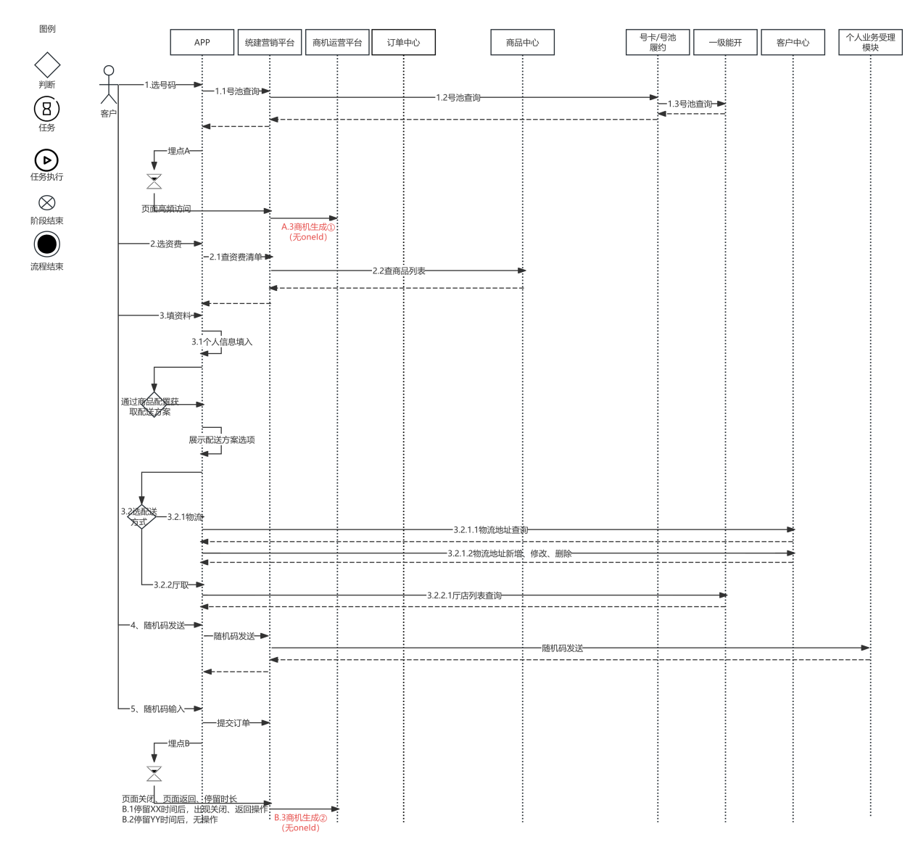
（2）订单创建流程
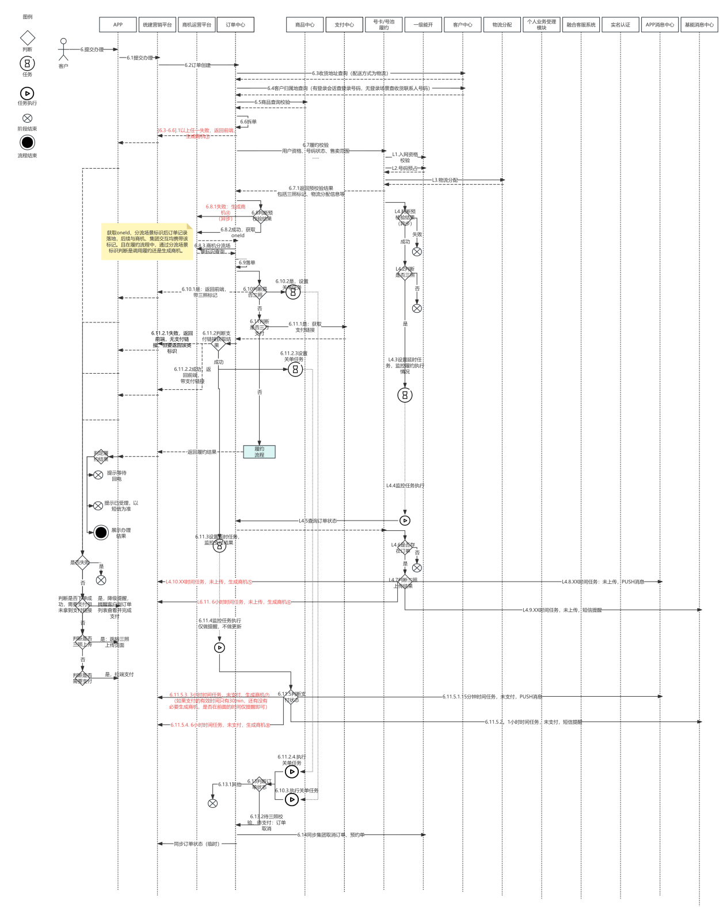
（3）三照上传流程
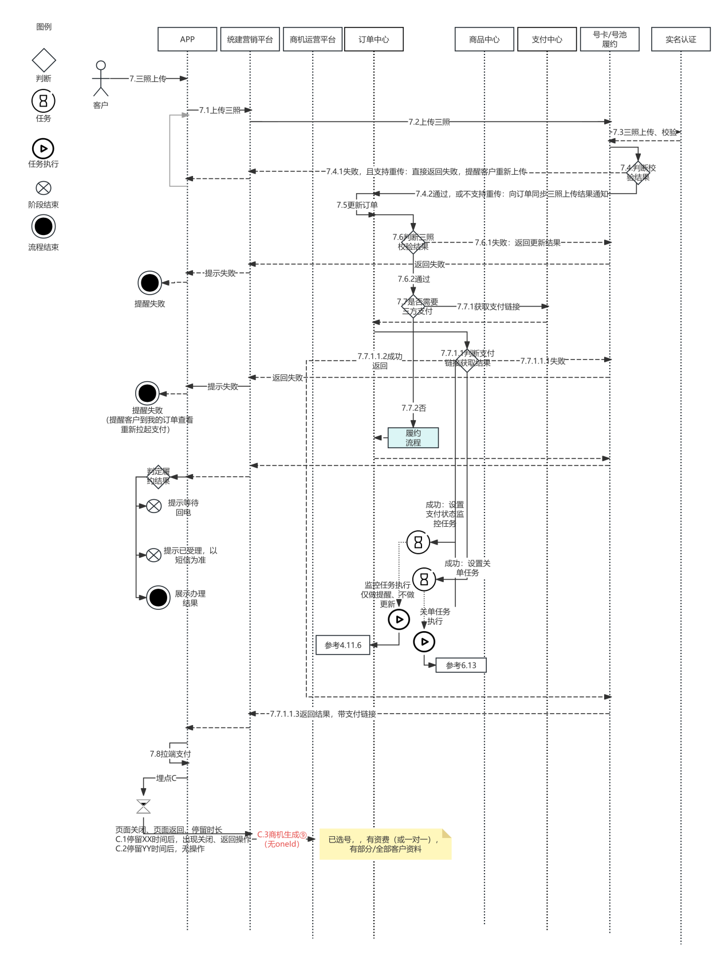
（4）客户支付流程
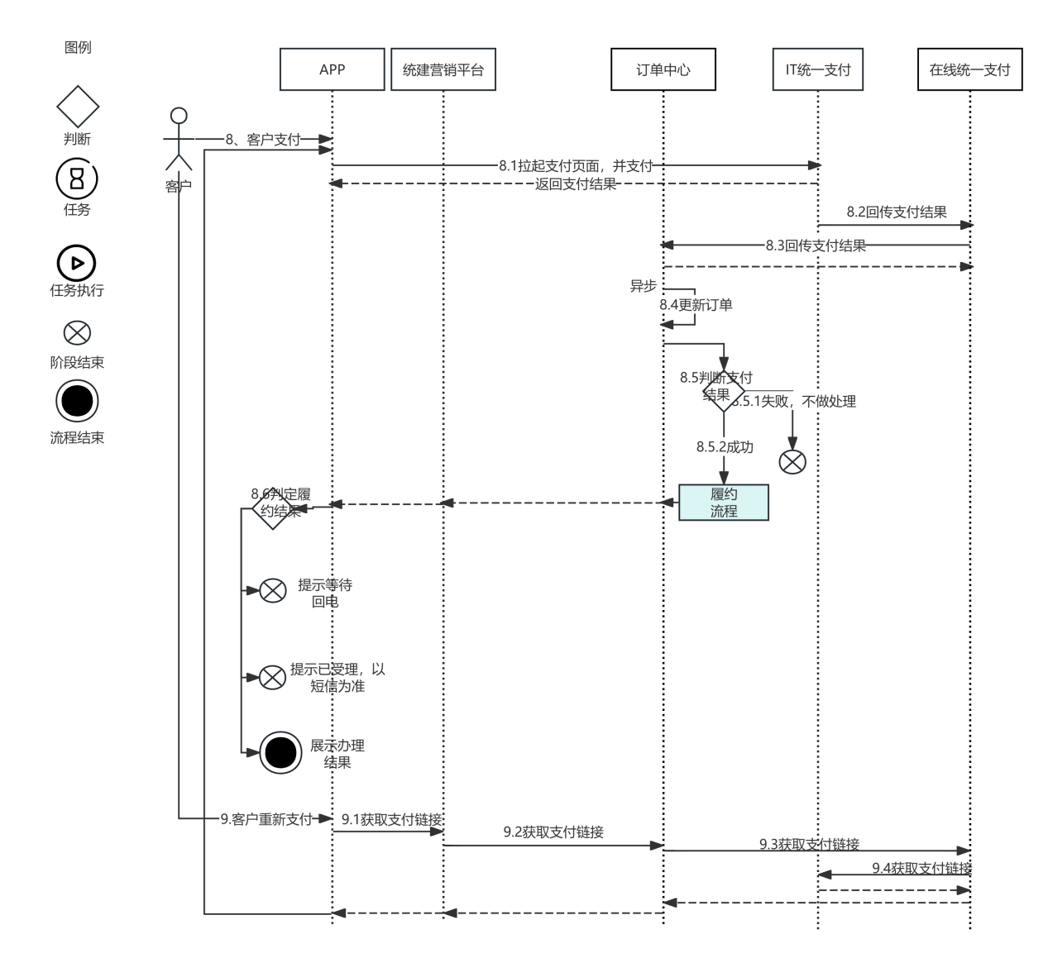
（5）断点接续流程
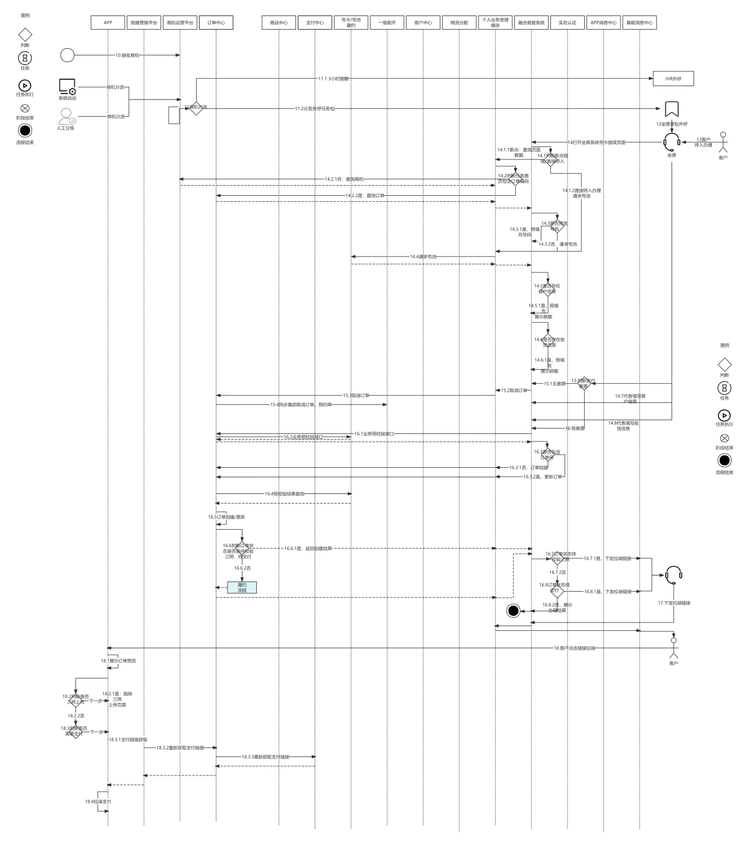
（6）履约流程
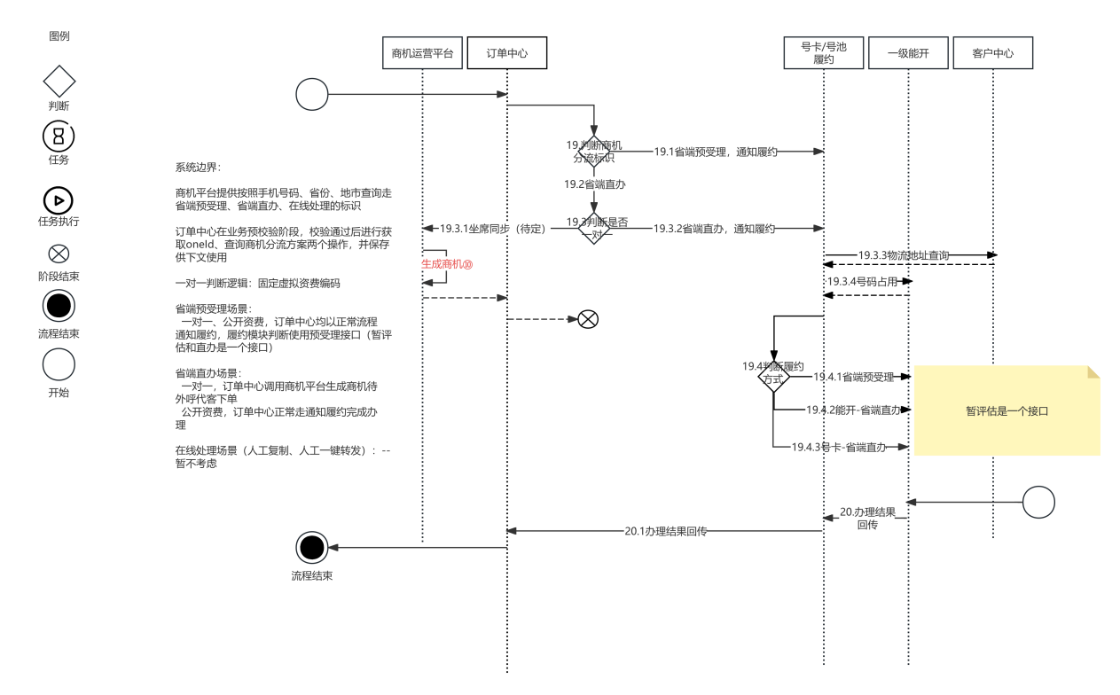

2.2 非功能需求

2.2.1 性能需求
普通号卡下单场景满足20TPS系统稳定支撑，靓号秒杀场景满足200TPS系统稳定支撑。
受理类接口包括订单创建、订单更新、订单取消等满足订单中心系统内耗时1秒内；查询类接口包括订单详情查询等满足系统响应500毫秒以内，且能够满足2000QPS稳定支撑能力。

2.2.2 安全需求
数据安全：核心数据传输加密、数据库数据脱敏存储，支持数据备份与恢复，防止数据泄露、丢失、篡改；
操作安全：所有同步、覆盖、更新、修复操作全程日志记录，支持操作溯源。

3 核心流程与接口关联关系
核心步骤 | 提供方 | 维护方 | 关联接口 | 服务编码（csf平台）
Step6.2 | 订单中心 | 订单中心 | 号卡订单创建接口 | OMSACCESS_CARDORDERCREATE_POST
Step6.3 | 客户中心 | 客户中心 | 客户地址查询接口 | NGCCC_ROUTE_POST
Step6.4 | 客户中心 | 客户中心 | 号码归属地查询接口 | NGCIMCAPI_PHONEAREAQUERY_POST
Step6.7、Step16.4.2 | 号卡履约 | 订单中心 | 标准化预校验接口 | OMSACCESS_STANDARDCHECK_POST
Step6.8.2 | 商机运营平台 | 商机运营平台 | 商机接入接口  （唯一ID获取） | CTOPADSPBS_RECEIVEBUSINESSORDER_POST
Step6.10.2、Step7.7.1、Step9.3、Step18.3.2 | 统一支付平台 | 统一支付平台 | 支付下单接口 | ECPAYBS_CSFCASHPAYORDER_POST
Step6.9.1 | 一级能开 | 一级能开&集团一级订单中心 | 订单数据实时同步接口 | 订单数据实时同步接口S10062200005
Step6.14 | 一级能开 | 一级能开&集团一级订单中心 | 订单数据更新实时同步接口 | 订单数据更新实时同步接口S10062200001
Step7.4.2 | 订单中心 | 订单中心 | 订单流程执行接收接口 | OMSACCESS_ORDERPROCESS_POST
Step8.3 | 订单中心 | 统一支付平台 | 支付结果接收接口 | OMSACCESS_PAYBACK_POST
Step9.2 | 订单中心 | 订单中心 | 支付链接获取接口 | ECPAYBS_CSFCASHPAYORDER_POST
Step14.2.2 | 订单中心 | 订单中心 | 订单详情查询接口 | OMSACCESS_DETAILDECOUPLEOMSV2_POST
Step15.3 | 订单中心 | 订单中心 | 取消订单接口 | OMSACCESS_CANCELDECOUPLEOMS_POST
Step16.3.2 | 订单中心 | 订单中心 | 订单更新接口 | OMSACCESS_UPDATEDECOUPLEOMS_POST
Step16.4.1 | 号卡履约 | 订单中心 | 预校验结果验证接口 | 待定
Step19.1、Step19.3.2 | 号卡履约 | 订单中心 | 标准化通知履约接口 | CSC_GATEWAY_FULFILLNOTIFY_POST
Step20.1 | 订单中心 | 订单中心 | 标准化履约结果回传接口 | OMSACCESS_ORDERDISPATCHBACK_POST
Step21 | 号卡履约 | 订单中心 | 履约结果查询接口 | CSC_GATEWAY_SELECTFULFILLRESULT_POST
生成商机① -Ⓝ | 商机运营平台 | 商机运营平台 | 商机接入接口 | CTOPADSPBS_RECEIVEBUSINESSORDER_POST

4 订单中心系统实现设计

4.1 订单收单流程
销售前端系统（APP后台服务）通过调用订单中心号卡订单创建接口支撑客户业务订购提交办理操作。
基础资费、1+1、1+N、1+M选N、号卡+群组同办、主副卡同办场景，销售前端将全量订购标识1次下单送至订单中心，包括：
商品模型：productId、productVersion、mainProductId（组合、连带、包场景中的当前商品的父商品、关联商品）、生失效类型、触点信息等
群组模型：群组类型（群组、成员）、操作类型（组网）等
家宽模型：装机信息（装机地址）等

  - 订单中心统一接入服务
    - 校验请求头
    - 获取号码归属地用于双中心路由，获取失败走默认分组
    - 接口签名验证
    - 判断报文加密情况并解密
    - 转发请求到订单收单服务
  - 订单中心收单服务
    - 查询客户收货地址
    - 根据客户收货地址中的省份、地市信息，及请求入参中的productId、productVersion组合信息，查询电商销售支撑系统商品模块（下文称“商品中心”）的商品信息查询校验接口
    - 根据请求中的productId、mainProductId组合关系查询商品中心的商品关系查询接口，进行必选、可选关系校验
    - 核心基础校验
下单参数中包含orderType=NGSIM的orderBusiInfo实例，拿到请求参数中的orderBusiInfo.orderBusiAttr.attrKey=cardType、orderBusiInfo.prodInfo.prodBusiInfo.attrKey=touchCode参数，及查询核心校验配置信息执行如下校验：
      - 补换卡30天1单校验
      - 号卡30天N单销量校验
      - 号卡x-y月1单渠道销量校验
    - 订单拆单
      - 号卡+营销活动（1+1、1+N、1+M选N）：前端全部放入orderType=NGSIM的orderBusiInfo对象。订单中心识别orderType为NGSIM的，不执行拆单，基础资费、1+1、1+N、1+M选N均为1主1子结构
订单类型 | 商品资费 | 拆单结果 | 统计纬度
NGSIM（号卡） | 虚拟包/组合包 | subOrder1:虚拟包+套餐+流量包 | 商品办理量：3  订单量（子订单）：1  下单次数（主订单）：1
NGSIM（号卡） | 套餐 | subOrder1:虚拟包+套餐+流量包 | 商品办理量：3  订单量（子订单）：1  下单次数（主订单）：1
NGSIM（号卡） | 流量包 | subOrder1:虚拟包+套餐+流量包 | 商品办理量：3  订单量（子订单）：1  下单次数（主订单）：1

      - 号卡+营销活动+家宽+群组：号卡、营销活动放入orderType=NGSIM的orderBusiInfo对象，家宽业务放入orderType=[开户、移机...]的orderBusiInfo对象，群组业务放入orderType=NGG的orderBusiInfo对象中。
        - orderType=NGSIM，对应orderBusiInfo实例1个子单
        - orderType=[开户、移机...],对应orderBusiInfo实例1个子单
        - orderType=NGG，按照群组、成员拆成多个子单
订单类型 | 商品资费 | 群组/成员 | 拆单结果 | 统计纬度
NGSIM（号卡） | 虚拟包/组合包 | / | subOrder1:虚拟包+套餐+流量包 | 商品办理量：6  订单量（子订单）：3  下单次数（主订单）：1
NGSIM（号卡） | 宽带套餐 | / | subOrder1:虚拟包+套餐+流量包 | 商品办理量：6  订单量（子订单）：3  下单次数（主订单）：1
NGSIM（号卡） | 流量包 | / | subOrder1:虚拟包+套餐+流量包 | 商品办理量：6  订单量（子订单）：3  下单次数（主订单）：1
NGG（群组） | 共享包 | 1 | subOrder2:共享包、互打免费 | 商品办理量：6  订单量（子订单）：3  下单次数（主订单）：1
NGG（群组） | 互打免费 | 2 | subOrder2:共享包、互打免费 | 商品办理量：6  订单量（子订单）：3  下单次数（主订单）：1
[开户] | 宽带套餐 | / | subOrder3:宽带 | 商品办理量：6  订单量（子订单）：3  下单次数（主订单）：1

      - 主卡+副卡：
订单类型 | 商品资费 | 拆单结果 | 统计纬度
NGSIM（号卡） | 虚拟包/组合包 | subOrder1:虚拟包+套餐+流量包 | 商品办理量：4  订单量（子订单）：2  下单次数（主订单）：1
NGSIM（号卡） | 套餐 | subOrder1:虚拟包+套餐+流量包 | 商品办理量：4  订单量（子订单）：2  下单次数（主订单）：1
NGSIM（号卡） | 流量包 | subOrder1:虚拟包+套餐+流量包 | 商品办理量：4  订单量（子订单）：2  下单次数（主订单）：1
NGSIM（号卡） | 副卡套餐 | subOrder2:副卡套餐 | 商品办理量：4  订单量（子订单）：2  下单次数（主订单）：1
    - 业务预校验
调用业务能力系统号卡履约模块（以下简称“号卡模块”）标准化预校验接口，执行业务预校验。预校验结果中包括三照上传标记、涉诈标记、分省割接标记、补换卡费用信息、预占码、随机选号圈定号码等。
    - 以上任一步骤失败，结果响应至前端，并执行异步线程调用商机运营平台商机接入接口生成失败商机。
      - 若预校验返回分省割接标识为1-分省割接，则执行后续操作后返回前端，returnCode=2，并记录分省割接任务，在次日9:00重新执行业务预校验操作。
      - 若预校验返回涉诈标识fraudulentOperType=2-拒绝办理，则返回前端，returnCode=400004048&fraudulentOperType=2
      - 若预校验返回涉诈标识fraudulentOperType=1无涉诈风险，执行后续操作。
      - 若预校验返回涉诈标识fraudulentOperType=3-人工审核，则记录审核标记，存入orderBusiInfo.orderBusiAttr.attrKey=fraudulentOperType，执行后续操作。
      - 预校验结果三照上传标记存入orderBusiInfo.orderBusiAttr.attrKey=confirmOrderMethod（04-实时三照上传；05-实时三照上传（旧）；06-异步三照上传；）
    - 唯一ID获取
调用商机运营平台商机接入接口（RECEIVEBUSINESSORDER），生成唯一ID（一张单oneId）
    - 商机分流场景标识查询
调用商机运营平台商机订单分流判断接口（CARDORDERFLOWJUDGE）通过客户新开卡号码、省份、地市获取商机分流场景标识，存入orderBusiInfo.orderBusiAttr，attrKey=flowMark
    - 落单
      - 如需三照，子订单状态初始化为：021-待用户确认，商品办理状态初始化为：204-待校验三照
      - 无需三照但需支付，子订单状态初始化为：001-待支付，商品办理状态初始化为：001-待支付
      - 无需三照无需支付，子订单状态初始化为：017-待办理，商品办理状态初始化为：017-待办理
    - 订单数据同步集团
调用接口平台提供的订单数据实时同步接口，将该笔订单实时同步至集团一级订单中心。
    - 判断流程执行
      - 是否三照上传orderBusiInfo.orderBusiAttr.attrKey=confirmOrderMethod=04、05，返回前端，前端根据该标记判断是否打开三照上传页面。同时调用订单中心调度服务时间轮创建接口生成超时关单任务（24小时）、三照上传结果监控任务（15分钟）。
      - 无需三照，判断是否三方支付：支付方式=线上支付（三方支付）&支付金额>0，调用统一支付系统支付下单接口（ECPAYBS_CSFCASHPAYORDER_POST）后返回前端，携带支付链接，前端根据该标记判断是否拉端支付。同时调用订单中心调度服务时间轮创建接口生成超时关单任务（24小时）、支付结果监控任务（15分钟）
      - 无需三照、无需三方支付，判断是否涉诈人工审核，如需人工审核且未审核通过，结束返回。如无涉诈场景，判断商机分流场景标识：
#### 【书签】履约分流逻辑～开始 ####
        - 省端：调用订单中心分发服务通知履约接口。
          - 调用成功、超时，子订单状态更新为：002-办理中，商品办理状态更新为002-办理中。调用接口平台订单数据更新实时同步接口同步集团IT一级订单中心，状态XXXXX。
          - 调用失败，子订单状态更新为：005-办理失败，商品办理状态更新为：005-办理失败，调用商机运营平台商机接入接口生成商机，调用接口平台订单数据更新实时同步接口同步集团IT一级订单中心，状态XXXXX。
        - 在线：判断是否“一对一”资费
          - 一对一：goodsid=2025999900045861。调用商机运营平台商机接入接口，生成一对一热线接续商机。
            - 调用成功&履约中、超时，子订单状态更新为：002-办理中，商品办理状态更新为002-办理中。调用接口平台订单数据更新实时同步接口同步集团IT一级订单中心，状态XXXXX。
            - 调用失败，子订单状态更新为：005-办理失败，商品办理状态更新为：005-办理失败。调用商机运营平台商机接入接口生成商机，调用接口平台订单数据更新实时同步接口同步集团IT一级订单中心，状态XXXXX。
          - 公开资费：调用订单中心分发服务标准化通知履约接口执行履约分发。
            - 调用成功&履约中、超时，子订单状态更新为：002-办理中，商品办理状态更新为002-办理中。调用接口平台订单数据更新实时同步接口同步集团IT一级订单中心，状态XXXXX。
            - 调用失败，子订单状态更新为：005-办理失败，商品办理状态更新为：005-办理失败。调用商机运营平台商机接入接口生成商机，调用接口平台订单数据更新实时同步接口同步集团IT一级订单中心，状态XXXXX。
#### 【书签】履约分流逻辑～结束 ####
  - 订单中心调度服务
提供时间轮创建接口，生成三照上传、支付判断逻辑中产生的24小时关单任务，15分钟、1小时、3小时、6小时三照上传、支付提醒任务。
  - 订单中心分发服务
无三照、无支付场景，提供标准化通知履约接口，执行履约分发。

4.2 三照上传流程
  - 订单中心调度服务
    - 三照上传结果接收
      - 校验失败：不做操作，支持在24小时内重复校验
      - 校验成功：判断是否需要三方支付
        - 无需支付：判断是否涉诈人工审核，如需人工审核且未审核通过，结束返回。如无涉诈场景，判断商机分流场景标识：参考《【书签】履约分流逻辑》下的内容。
        - 需要支付：支付方式=线上支付（三方支付）&支付金额>0，调用统一支付系统支付下单接（ECPAYBS_CSFCASHPAYORDER_POST）后返回前端，携带支付链接，前端根据该标记判断是否拉端支付。子订单状态更新为：001-待支付，商品办理状态更新为：001-待支付.调用接口平台订单数据更新实时同步接口同步集团IT一级订单中心，状态XXXXX。
          - 生成支付结果监控任务（15分钟）。
            - 按照当前订单剩余时间判定是否增加对应监控任务。到期时间=下单时间+24小时。到期时间-当前时间>15分钟，设置15分钟任务；到期时间-当前时间<=15分钟不设置提醒任务。
    - 订单监控任务执行
      - 24小时关单任务，判断当前子订单状态
          - 待用户确认、待支付，更新子订单状态为115-取消订单，商品办理状态为115-取消订单。调用商机运营平台商机接入接口生成商机，调用接口平台订单数据更新实时同步接口同步集团IT一级订单中心，状态XXXXX。
          - 其他状态，不做任务操作。
      - 三照上传监控任务
        - 15分钟，判断订单状态为待用户确认，调用APP消息中心消息推送接口，并生成1小时监控任务，任务执行时间：下单时间+1小时。
        - 1小时，判断订单状态为待用户确认，调用基能消息中心短信发送接口向客户发送短信，并生成3小时监控任务，任务执行时间：下单时间+3小时。
        - 3小时，判断订单状态为待用户确认，调用商机运营平台商机接入接口，生成IVR外呼提醒，并生成6小时监控任务，任务执行时间：下单时间+6小时。
        - 6小时，判断订单状态为待用户确认，调用商机运营平台商机接入接口，生成人工外呼提醒。
      - 支付提醒监控任务
        - 15分钟，判断订单状态为待支付，调用APP消息中心消息推送接口。判断到期时间-当前时间>45分钟，生成1小时监控任务，任务执行时间：当前时间+45分钟。
        - 1小时，判断订单状态为待支付，调用基能消息中心短信发送接口向客户发送短信。判断到期时间-当前时间>2小时，生成3小时监控任务，任务执行时间：当前时间+2小时。
        - 3小时，判断订单状态为待支付，调用商机运营平台商机接入接口，生成IVR外呼提醒。判断到期时间-当前时间>3小时，生成6小时监控任务，任务执行时间：当前时间+3小时。
        - 6小时，判断订单状态为待支付，调用商机运营平台商机接入接口，生成人工外呼提醒。
  - 订单中心分发服务
无支付场景，提供标准化通知履约接口，执行履约分发。

4.3 三方支付流程
  - 订单中心调度服务
    - 支付结果接收
      - 支付失败，不做处理，支持重新支付。
      - 支付成功
        - 判断是否涉诈人工审核，如需人工审核且未审核通过，结束返回。如无涉诈场景，判断商机分流场景标识：参考《【书签】履约分流逻辑》下的内容。
  - 订单中心分发服务
无支付场景，提供标准化通知履约接口，执行履约分发。

4.4 涉诈审核流程
  - 订单中心调度服务
    - 审核结果接收
      - 拒绝，
        - 判断订单状态为待用户确认、待支付更新子订单状态为115-取消订单，商品办理状态为115-取消订单。
        - 判断订单状态为待办理，判断是否涉及三方支付，如涉及发起退款，生成退款单，子订单状态更新为115-取消订单，商品办理状态更新为115-取消订单。
        - 判断订单状态为取消订单，仅更新审核状态。
        - 调用商机运营平台商机接入接口生成商机，调用接口平台订单数据更新实时同步接口同步集团IT一级订单中心，状态XXXXX。
      - 通过
        - 判断订单状态为待用户确认、待支付，仅更新审核状态。
        - 判断订单状态为待办理，判断商机分流场景标识：参考《【书签】履约分流逻辑》下的内容。
        - 判断订单状态为取消订单，仅更新审核状态。
  - 订单中心分发服务
提供标准化通知履约接口，执行履约分发。

4.5 通知履约流程
  - 订单中心调度服务
执行《【书签】履约分流逻辑》。
  - 订单中心分发服务
判断是否包含orderType=NGSIM，包含则调用号卡模块标准化通知履约接口，执行业务办理。
  - 号卡模块
    - 号卡+营销活动（1+1、1+N、1+M选N）场景
订单类型 | 商品资费 | 拆单结果 | 统计纬度
NGSIM（号卡） | 虚拟包/组合包 | subOrder1:虚拟包+套餐+流量包 | 商品办理量：3  订单量（子订单）：1  下单次数（主订单）：1
NGSIM（号卡） | 套餐 | subOrder1:虚拟包+套餐+流量包 | 商品办理量：3  订单量（子订单）：1  下单次数（主订单）：1
NGSIM（号卡） | 流量包 | subOrder1:虚拟包+套餐+流量包 | 商品办理量：3  订单量（子订单）：1  下单次数（主订单）：1
订单中心针对以上场景，要求前端调用号卡订单创建接口时，全部放入orderType=NGSIM的1个orderBusiInfo实例对象中，在通知履约时不执行拆单，调用通知履约时亦使用1个orderBusiInfo实例。
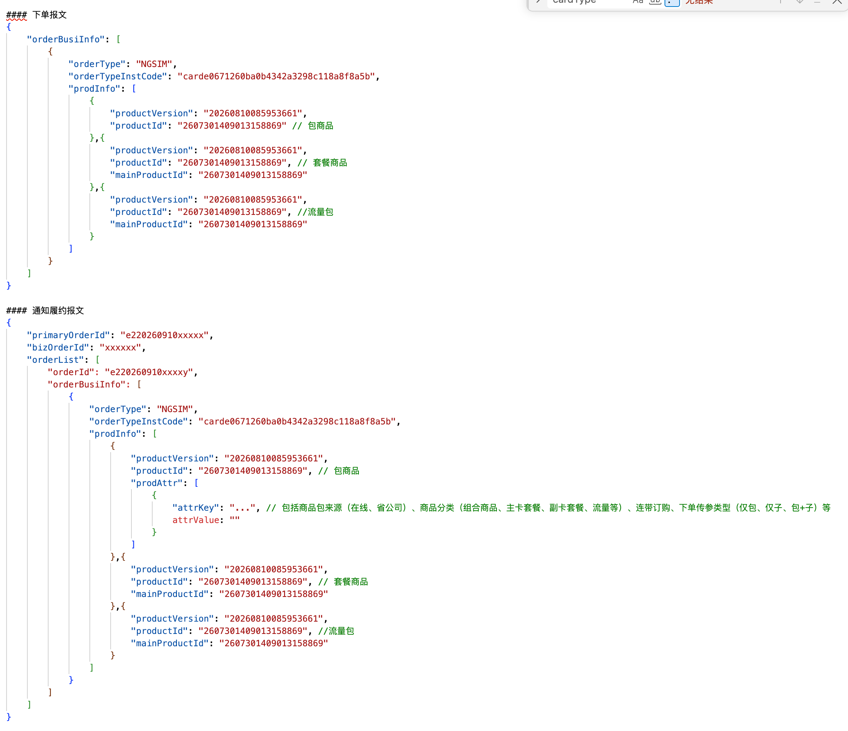
履约模块接收通知履约请求后，从orderType=NGSIM的orderBusiInfo实例中，获取商品列表信息，并根据商品属性识别出包商品、套餐商品、营销活动商品等。
包商品：需要识别包来源是在线、省公司。
      - 在线：在执行业务办理时不向能开传递
      - 省公司，继续判断下单传参类型
        - 仅包：调用办理时仅传递包商品
        - 仅子：调用办理时仅传递子商品
        - 包+子：调用办理时全部向下游传递
套餐商品：需要识别出主卡套餐、副卡套餐，在做业务办理时计算号卡类型、主卡号码传参字段传值逻辑。
        - 号卡+营销活动+家宽+群组
订单类型 | 商品资费 | 群组/成员 | 拆单结果 | 统计纬度
NGSIM（号卡） | 虚拟包/组合包 | / | subOrder1:虚拟包+套餐+流量包 | 商品办理量：6  订单量（子订单）：3  下单次数（主订单）：1
NGSIM（号卡） | 宽带套餐 | / | subOrder1:虚拟包+套餐+流量包 | 商品办理量：6  订单量（子订单）：3  下单次数（主订单）：1
NGSIM（号卡） | 流量包 | / | subOrder1:虚拟包+套餐+流量包 | 商品办理量：6  订单量（子订单）：3  下单次数（主订单）：1
NGG（群组） | 共享包 | 1 | subOrder2:共享包、互打免费 | 商品办理量：6  订单量（子订单）：3  下单次数（主订单）：1
NGG（群组） | 互打免费 | 2 | subOrder2:共享包、互打免费 | 商品办理量：6  订单量（子订单）：3  下单次数（主订单）：1
[开户] | 宽带套餐 | / | subOrder3:宽带 | 商品办理量：6  订单量（子订单）：3  下单次数（主订单）：1

      - 主卡+副卡：
订单类型 | 商品资费 | 拆单结果 | 统计纬度
NGSIM（号卡） | 虚拟包/组合包 | subOrder1:虚拟包+套餐+流量包 | 商品办理量：4  订单量（子订单）：2  下单次数（主订单）：1
NGSIM（号卡） | 套餐 | subOrder1:虚拟包+套餐+流量包 | 商品办理量：4  订单量（子订单）：2  下单次数（主订单）：1
NGSIM（号卡） | 流量包 | subOrder1:虚拟包+套餐+流量包 | 商品办理量：4  订单量（子订单）：2  下单次数（主订单）：1
NGSIM（号卡） | 副卡套餐 | subOrder2:副卡套餐 | 商品办理量：4  订单量（子订单）：2  下单次数（主订单）：1

4.6 断点接续流程
融合客服系统坐席代客完成一对一资费更新后，调用订单中心订单更新接口，发起资费变更和提交。
  - 获取变更接口中的客户资料信息、物流信息、资费信息，按传参更新对应订单信息：
    - 客户资料信息：客户身份证号码、客户名称
    - 物流信息：物流地址ID、物流地址版本
    - 资费信息：新增商品实例到对应子订单，逻辑删除“一对一”商品（goodsid=2025999900045861）
  - 重新执行订单中心核心基础校验
  - 执行通知履约流程。

4.7 分省割接流程
第二天9:00，开启分省割接任务扫描。
扫描到的订单，重新执行订单中心核心基础校验、业务预校验、通知履约流程。

5 接口设计

5.1、标准化预校验接口（订单模块-业务能力系统）

5.1.1、业务功能
接口主要用于销售前端向订单中心发起预校验，或前端未进行前置预校验直接提交办理时，订单中心经本地规则校验通过后，向业务能力系统发起业务预校验功能。
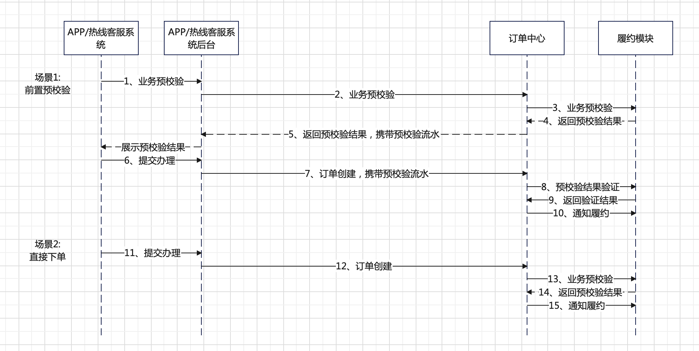
 | 业务名称 | 服务编码（csf平台）
Step3、Step13 | 标准化预校验接口 | 待定

5.1.2、接口请求参数

5.1.2.1请求业务要素（BODY）
入参参数名 | 类型 | 所属上级 | 长度 | 可空标志 | 说明
params | Map<String,Object> |  |  | 不可
sm2Data | String | params |  | 可以 | 对请求报文整体加密，仅传递该字段，下方所有业务字段不传，验签逻辑基于加密字段进行验签
primaryOrderId | String | params | 50 | 可以 | 主订单编码
mrctId | String | params | 64 | 不可 | 商户编码，对应商户模块的merchantCode字段
mrctNm | String | params | 256 | 可以 | 商户名称
storeId | String | params | 64 | 不可 | 店铺编码，对应商户模块的shopCode字段
storeName | String | params | 256 | 可以 | 店铺名称
payInfo | JSONObject | params |  | 不可 | 主订单支付信息，见【二、（2）payInfo】
custInfo | JSONObject | params |  | 不可 | 客户信息，见【二、（1）custInfo】
orderList | JSONArray | params |  | 不可 | 订单列表
orderId | String | orderList | 33 | 可以 | 订单模块子订单编码
outOrdId | String | orderList |  | 可以 | 下游订单号（省端订单号、集团能开/订单中心主订单号等），适用于预订单场景，例如江苏电子协议签署需要先生成CRM订单号并带该单号下单
veriNum | String | orderList | 28 | 不可 | 预校验流水
orderTypeInstCode | String | orderList |  | 不可 | 订单类型实例编码，仅个人履约关注
payInfo | JSONObject | orderList |  | 不可 | 子订单支付信息，见【二、（2）payInfo】
orderBusiInfo | JSONArray | orderList |  | 不可 | 订单业务信息
orderTypeInstCode | String | orderBusiInfo |  | 不可 | 订单类型实例编码，用于区分多次加购相同订单类型的商品
orderType | String | orderBusiInfo | 128 | 不可 | 参见附录六、订单类型
busiType | String | orderBusiInfo | 128 | 可以 | 参见附录四：业务类型
orderBusiAttr | JSONArray | orderBusiInfo |  | 可以 | 订单业务信息属性
parAttrKey | String | orderBusiAttr | 256 | 可以 | 所属上级属性key
attrId | String | orderBusiAttr | 256 | 可以 | 属性id
attrKey | String | orderBusiAttr | 256 | 不可 | 属性key编码，参考附录一
attrValue | String | orderBusiAttr | 5000 | 可以 | 属性value值
attrName | String | orderBusiAttr | 128 | 可以 | 属性名称
attrText | String | orderBusiAttr | 10000 | 可以 | 属性显示值
prodInfo | JSONArray | orderBusiInfo |  | 可以 | 商品信息
interfaceList | JSONArray | prodInfo |  | 不可 | 商品受理接口集
interfaceName | String | interfaceList | 128 | 不可 | 商品受理接口名称
interfaceCode | String | interfaceList | 128 | 不可 | 商品受理接口编码
interfaceType | String | interfaceList | 128 | 不可 | 商品受理接口对应操作类型
mainProductId | String | prodInfo | 64 | 可以 | 父商品编码
mainProdInstCode | String | prodInfo | 64 | 可以 | 父商品实例编码
mainProductVersion | String | prodInfo | 64 | 可以 | 父商品版本
productId | String | prodInfo | 64 | 不可 | 商品编码
prodInstCode | String | prodInfo | 128 | 不可 | 商品实例编码，在同一笔订购中的商品唯一编码
productVersion | String | prodInfo | 64 | 不可 | 商品版本
bossId | String | prodInfo | 100 | 可以 | 省端bossid
goodsId | String | prodInfo | 100 | 可以 | 一级产商品中心编码
goodsName | String | prodInfo | 500 | 可以 | 一级产商品中心名称
productCode | String | prodInfo | 100 | 可以 | 渠道支持中心商品编码
rightSkuId | String | prodInfo | 100 | 可以 | 权益skuid
rightGoodsId | String | prodInfo | 100 | 可以 | 全网权益平台编码
groupInstCode | String | prodInfo | 32 | 可以 | 群组实例编码，用于归类群组信息、群组成员信息、群组商品信息
operType | String | prodInfo | 5 | 不可 | 操作类型，参考附录九
cnspQty | int | prodInfo | 8 | 不可 | 商品数量
catgCodePath | String | prodInfo | 64 | 可以 | 商品前台类目编码
catgNamePath | String | prodInfo | 256 | 可以 | 商品前台类目名称
categoryId | String | prodInfo | 32 | 不可 | 商品后台类目编码；对应商品模块接口规范的categoryCode字段
categoryName | String | prodInfo | 256 | 不可 | 商品后台类目名称；对应商品模块接口规范的categoryName字段
mcdsNm | String | prodInfo | 256 | 可以 | 商品名称
tags | String | prodInfo | 256 | 可以 | 商品标签
uprc | String | prodInfo | 19 | 可以 | 商品单价（单个售价）
disAmount | String | prodInfo | 40 | 可以 | 商品优惠金额（单个）
realFee | String | prodInfo | 19 | 可以 | 商品实际价格(即商品单价-优惠价格-AI豆)
payUnit | String | prodInfo | 20 | 可以 | 支付单位：1-分；
resourceType | String | prodInfo | 10 | 可以 | 资源类型 1-通用AI豆；2-专用AI豆；3-AI豆冲兑一体；多种类型用英文逗号分割。
resourceAmount | String | prodInfo | 40 | 可以 | 资源数量（  资源类型-单位  1-个  2-个  3-个  ）  AI豆充值场景，该数量为充值数量
agentId | String | prodInfo | 40 | 可以 | 推广ID
prodAttr | JSONArray | prodInfo |  | 可以 | 商品属性信息
parAttrKey | String | prodAttr | 256 | 可以 | 所属商品属性上级key
attrKey | String | prodAttr | 256 | 不可 | 商品属性key值，参照附录二
attrValue | String | prodAttr | 5000 | 可以 | 商品属性value值
attrName | String | prodAttr | 128 | 可以 | 商品属性名称
attrText | String | prodAttr | 10000 | 可以 | 商品属性显示值
prodBusiInfo | JSONArray | prodInfo |  | 可以 | 商品业务参数信息
parAttrKey | String | prodBusiInfo | 256 | 可以 | 所属业务属性上级key
attrKey | String | prodBusiInfo | 256 | 不可 | 业务属性key值，参考附录三
attrValue | String | prodBusiInfo | 5000 | 可以 | 业务属性value值
broadBandInfo | JSONArray | orderBusiInfo |  | 可以 | 订单装机信息，见【二、（3）broadBandInfo】
groupInfo | JSONArray | orderBusiInfo |  | 可以 | 群组信息，见【二、（4）groupInfo】
invoiceInfo | JSONObject | orderBusiInfo |  | 可以 | 子订单发票信息，见【二、（5）invoiceInfo】
promotionInfo | JSONArray | orderBusiInfo |  | 可以 | 活动/促销/优惠信息，见【二、（6）promotionInfo】
crmpfPubInfo | JSONObject | params |  | 可以 | 公共参数信息，详见【二、（7）crmpfPubInfo】
phase | String | params |  | 可以 | 0: 销售前端保持现网逻辑，不做任何变更  1：销售前端保持现网逻辑，增加OMS同步；履约能力接收通知履约后不触发业务办理  2：销售前端停止现网调用，仅调用OMS；履约能力接收通知履约后发起业务办理  空：误触发后OMS、BUY写临时表，履约能力不调用业务办理（待功能完全割接后，OMS统一通知各模块下线该字段）
preResult | String | params |  | 可以 | 上游预校验结果（割接阶段使用）  0：预校验失败

5.1.3、响应参数
出参参数名 | 类型 | 所属上级 | 可空标志 | 说明
rtnCode | String | —— | 不可 | Csf调用返回编码：0-成功；-9999-失败
rtnMsg | String | —— | 不可 | Csf调用返回内容
object | JSONObject | —— | 不可
returnCode | String | object | 不可 | 业务响应结果编码（0-成功，1-失败），参见附录十七：returnCode枚举
returnMessage | String | object | 不可 | 业务响应结果信息
orderList | JSONArray | object | 不可 | 子订单数据
orderId | String | orderList | 可以 | 子订单编码
cardNumber | String | orderList | 可以 | 随机选号场景返回分配的号码信息，存入客户信息下的custInfo.cardNumber(客户新开卡号码)
dynamicParams | JSONObject | orderList | 可以 | 业务预校验回传动态参数
confirmOrderMethod | String | dynamicParams | 可以 | 确认办理方式，参考附录一中的confirmOrderMethod枚举。  应用场景举例：在号卡业务办理场景三照上传流程中返回三照上传类型  存入orderBusiInfo.orderBusiAttr.attrKey=confirmOrderMethod
confirmWarnTime | String | dynamicParams | 可以 | 确认办理预警时间。单位：分钟  应用场景举例：在号卡业务办理场景三照上传流程中返回三照上传的预警时间  存入orderBusiInfo.orderBusiAttr.attrKey=confirmWarnTime
confirmOutTime | String | dynamicParams | 可以 | 确认办理超时时间。单位：分钟  应用场景举例：在号卡业务办理场景三照上传流程中返回三照上传超时时间  存入orderBusiInfo.orderBusiAttr.attrKey=confirmOutTime
fraudulentOperType | String | dynamicParams | 可以 | 涉诈处理：  3-人工审核；  2-拒绝办理；  1-无涉诈风险  存入orderBusiInfo.orderBusiAttr.attrKey=fraudulentOperType
fraudulentOutTime | String | dynamicParams | 可以 | 订单审核过期时间。单位：分钟
delyType | String | dynamicParams | 可以 | 物流类型：  20-分省OAO  30-盲投  40-面对面  50-分省网格  60-灵活三照  99-无物流类型  99999-异步收单使用  存入custInfo.deliveryInfo.deliveryCnType
delyCompanyCode | String | dynamicParams | 可以 | 快递物流公司编码，配送公司编码  国内编码：  https://www.yuque.com/kdnjishuzhichi/dfcrg1/mza2ln?inner=U0jZa  国际编码：  https://www.yuque.com/kdnjishuzhichi/dfcrg1/xkc4h1?inner=uXBev  存入custInfo.deliveryInfo.delyCompanyCode
delyCompanyName | String | dynamicParams | 可以 | 快递物流公司名称  存入custInfo.deliveryInfo.delyCompanyName
interceptsInfo | JSONObject | dynamicParams | 可以 | 拦截信息  存入orderBusiInfo.orderBusiAttr.attrKey=interceptsInfo
interceptType | String | interceptsInfo | 可以 | 拦截拦截规则类型（key值）  "0": "UA拦截",  "1": "重复下单拦截",  "2": "夜间分省拦截",  "3": "网渠库授权业务范围拦截",  "4": "URL采集为空拦截",  "5": "三级渠道店铺编码回传校验拦截",  "6": "报备视觉校验拦截",  "7": "报备直播校验拦截",  "8": "渠道校验不通过",  "9": "同一UA下单到达阈值",  "10": "快手广告参数外部真实性校验",  "11": "网渠库渠道关系内部校验"
retryFlag | String | dynamicParams | 可以 | 分省割接标识：1-分省割接  存入orderBusiInfo.orderBusiAttr.attrKey=retryFlag
noDelivered | String | dynamicParams | 可以 | 是否因为疫情暂不配送：1-暂不配送  存入orderBusiInfo.orderBusiAttr.attrKey=noDelivered
preOccupancyCode | String | dynamicParams | 可以 | 预占码,号卡业务  存入orderBusiInfo.orderBusiAttr.attrKey=preOccupancyCode
orderedMobile | JSONObject | dynamicParams | 可以 | 已订购手机号信息  存入orderBusiInfo.orderBusiAttr.attrKey=orderedMobile
monthOrderedMobile | String | orderedMobile | 可以 | 当月已订购手机号，英文逗号分割
dayOrderedMobile | String | orderedMobile | 可以 | 当日已订购手机号，英文逗号分割
reservoirSequence | String | dynamicParams | 可以 | 号池锁定流水号  存入orderBusiInfo.orderBusiAttr.attrKey=reservoirSequence
reservoireCheckCode | String | dynamicParams | 可以 | 号池校验码  存入orderBusiInfo.orderBusiAttr.attrKey=reservoireCheckCode
cardReplaceFeeInfo | String | dynamicParams | 可以 | 补换卡费用,单位：分  存入对应子单的子支付单费用属性信息，并在主、子支付单应付、实付中体现  payInfo.feeAttr.attrKey=cardReplaceFeeInfo
cardReplaceFeeTotal | String | dynamicParams | 可以 | 补换卡+运费，单位：分  号卡业务，需要校验cardReplaceFeeTotal-cardReplaceFeeInfo=前端传递给的运费，不相等则拒绝下单
luckyNumExtensionInfo | String | dynamicParams | 可以 | 靓号（吉祥卡）信息  包含depositAmount运存金额，lowConsumption低消金额，agreementPeriod协议期等  存入orderBusiInfo.orderBusiAttr.attrKey=luckyNumExtensionInfo

5.2、标准化通知履约接口（订单模块-业务能力系统）

5.2.1、业务功能
接口用于提交办理通过订单本地规则校验、业务预校验、风控校验等之后订单中心向业务能力系统通知履约功能。
 | 业务名称 | 服务编码（csf平台）
Step10、Step15 | 标准化通知履约接口 | 待定

5.2.2、接口请求参数

5.2.2.1请求业务要素（BODY）
入参参数名 | 类型 | 所属上级 | 长度 | 可空标志 | 说明
params | Map<String,Object> |  |  | 不可
sm2Data | String | params |  | 可以 | 对请求报文整体加密，仅传递该字段，下方所有业务字段不传，验签逻辑基于加密字段进行验签
primaryOrderId | String | params | 50 | 不可 | 主订单编码
bizOrderId | String | params |  | 可以 | 预约单唯一ID
custInfo | JSONObject | params |  | 不可 | 客户信息，见【二、（1）custInfo】
payInfo | JSONObject | params |  | 不可 | 主订单支付信息，见【二、（2）payInfo】
orderList | JSONArray | params |  | 不可 | 订单列表
fulfillOrdId | String | orderList | 28 | 不可 | 同步履约层履约编码，目前规则如下：  省份编码{3位}+日期yyMMdd{6位}+19位雪花算法生成编码
orderId | String | orderList | 33 | 不可 | 订单模块子订单编码
outOrdId | String | orderList |  | 可以 | 下游订单号（省端订单号、集团能开/订单中心主订单号等），适用于预订单场景，例如江苏电子协议签署需要先生成CRM订单号并带该单号下单
orderTime | String | orderList | 20 | 可以 | 下单时间：YYYY-MM-dd HH:mm:ss
veriNum | String | orderList | 28 | 可以 | 预校验唯一流水号
orderTypeInstCode | String | orderList |  | 不可 | 订单类型实例编码，仅个人履约关注
payInfo | JSONObject | orderList |  | 不可 | 子订单支付信息，见【二、（2）payInfo】
custInfo | JSONObject | orderList |  | 不可 | 客户信息，见【二、（1）custInfo】
orderBusiInfo | JSONArray | orderList |  | 不可 | 订单业务信息
orderTypeInstCode | String | orderBusiInfo |  | 不可 | 订单类型实例编码，用于区分多次加购相同订单类型的商品
orderType | String | orderBusiInfo | 128 | 不可 | 参见附录六、订单类型
busiType | String | orderBusiInfo | 128 | 可以 | 参见附录四、业务类型
orderBusiAttr | JSONArray | orderBusiInfo |  | 可以 | 订单业务信息属性（公共基础信息）
parAttrKey | String | orderBusiAttr | 256 | 可以 | 所属上级属性key
attrId | String | orderBusiAttr | 256 | 可以 | 属性id
attrKey | String | orderBusiAttr | 256 | 不可 | 属性key编码，参考附录一
attrValue | String | orderBusiAttr | 5000 | 可以 | 属性value值
attrName | String | orderBusiAttr | 128 | 可以 | 属性名称
attrText | String | orderBusiAttr | 10000 | 可以 | 属性显示值
prodInfo | JSONArray | orderBusiInfo |  | 可以 | 商品信息
interfaceList | JSONArray | prodInfo |  | 不可 | 商品受理接口集
interfaceName | String | interfaceList | 128 | 不可 | 商品受理接口名称
interfaceCode | String | interfaceList | 128 | 不可 | 商品受理接口编码
interfaceType | String | interfaceList | 128 | 不可 | 商品受理接口对应操作类型
mainProductId | String | prodInfo | 64 | 可以 | 父商品编码
mainProdInstCode | String | prodInfo | 64 | 可以 | 父商品实例编码
mainProductVersion | String | prodInfo | 64 | 可以 | 父商品版本
productId | String | prodInfo | 64 | 不可 | 商品编码
prodInstCode | String | prodInfo | 128 | 不可 | 商品实例编码，在同一笔订购中的商品唯一编码
productVersion | String | prodInfo | 64 | 不可 | 商品版本
bossId | String | prodInfo | 100 | 可以 | 省端bossid
goodsId | String | prodInfo | 100 | 可以 | 一级产商品中心编码
goodsName | String | prodInfo | 500 | 可以 | 一级产商品中心名称
productCode | String | prodInfo | 100 | 可以 | 渠道支持中心商品编码
rightSkuId | String | prodInfo | 100 | 可以 | 权益skuid
rightGoodsId | String | prodInfo | 100 | 可以 | 全网权益平台编码
nkGoodsId | String | prodInfo | 100 | 可以 | 能开平台编码
groupInstCode | String | prodInfo | 32 | 可以 | 群组实例编码，用于归类群组信息、群组成员信息、群组商品信息
operType | String | prodInfo | 5 | 不可 | 操作类型，参考附录九
cnspQty | int | prodInfo | 8 | 不可 | 商品数量
catgCodePath | String | prodInfo | 64 | 可以 | 商品前台类目编码
catgNamePath | String | prodInfo | 256 | 可以 | 商品前台类目名称
categoryId | String | prodInfo | 32 | 不可 | 商品后台类目编码；对应商品模块接口规范的categoryCode字段
categoryName | String | prodInfo | 256 | 不可 | 商品后台类目名称；对应商品模块接口规范的categoryName字段
mcdsNm | String | prodInfo | 256 | 可以 | 商品名称
tags | String | prodInfo | 256 | 可以 | 商品标签
uprc | String | prodInfo | 19 | 可以 | 商品单价（单个售价）
disAmount | String | prodInfo | 40 | 可以 | 商品优惠金额（单个）
realFee | String | prodInfo | 19 | 可以 | 商品实际价格(即商品单价-优惠价格-AI豆)
payUnit | String | prodInfo | 20 | 可以 | 支付单位：1-分；
resourceType | String | prodInfo | 10 | 可以 | 资源类型 1-通用AI豆；2-专用AI豆；3-AI豆冲兑一体；多种类型用英文逗号分割。
resourceAmount | String | prodInfo | 40 | 可以 | 资源数量（  资源类型-单位  1-个  2-个  3-个  ）  AI豆充值场景，该数量为充值数量
agentId | String | prodInfo | 40 | 可以 | 推广ID
oldOrderId | String | prodInfo | 64 | 可以 | 上游订单号
prodAttr | JSONArray | prodInfo |  | 可以 | 商品属性信息
parAttrKey | String | prodAttr | 256 | 可以 | 所属商品属性上级key
attrKey | String | prodAttr | 256 | 不可 | 商品属性key值，参照附录二
attrValue | String | prodAttr | 5000 | 可以 | 商品属性value值
attrName | String | prodAttr | 128 | 可以 | 商品属性名称
attrText | String | prodAttr | 10000 | 可以 | 商品属性显示值
prodBusiInfo | JSONArray | prodInfo |  | 可以 | 商品业务参数信息
parAttrKey | String | prodBusiInfo | 256 | 可以 | 所属业务属性上级key
attrKey | String | prodBusiInfo | 256 | 不可 | 业务属性key值，参考附录三
attrValue | String | prodBusiInfo | 5000 | 可以 | 业务属性value值
broadBandInfo | JSONArray | orderBusiInfo |  | 可以 | 订单装机信息，见【二、（3）broadBandInfo】
groupInfo | JSONArray | orderBusiInfo |  | 可以 | 群组信息，见【二、（4）groupInfo】
invoiceInfo | JSONObject | orderBusiInfo |  | 可以 | 子订单发票信息，见【二、（5）invoiceInfo】
promotionInfo | JSONArray | orderBusiInfo |  | 可以 | 活动/促销/优惠信息，见【二、（6）promotionInfo】
crmpfPubInfo | JSONObject | params |  | 可以 | 公共参数信息，详见【二、（7）crmpfPubInfo】
ruleInfo | JSONObject | params |  | 可以 | 规则信息，详见【二、（8）ruleInfo】
phase | String | params |  | 可以 | 0/空-无割接场景；1-业务验证；2-业务割接  0: 销售前端保持现网逻辑，不做任何变更  1：销售前端保持现网逻辑，增加OMS同步；履约能力接收通知履约后不触发业务办理  2：销售前端停止现网调用，仅调用OMS；履约能力接收通知履约后发起业务办理

5.2.3、响应参数
出参参数名 | 类型 | 所属上级 | 可空标志 | 说明
rtnCode | String | —— | 不可 | Csf调用返回编码：0-成功；-9999-失败
rtnMsg | String | —— | 不可 | Csf调用返回内容
object | JSONObject |  | 不可
returnCode | String | object | 不可 | 业务响应结果编码（0-成功，1-失败），参见附录十七：returnCode枚举
returnMessage | String | object | 可以 | 业务响应结果信息
commitResult | String | object | 可以 | 业务能力层将业务办理接口响应参数透传至上游系统，兼容现网前端处理逻辑。
fulfillList | JSONArray | object | 不可 | 履约业务清单
fulfillOrdId | String | fulfillList | 不可 | 履约编码
orderId | String | fulfillList | 不可 | 订单模块子订单编码
outOrdId | String | fulfillList | 可以 | 下游订单号（省端订单号、集团能开/订单中心主订单号等）
fulfillSts | String | fulfillList | 不可 | 履约状态（状态需要与履约层一起约定）  1：履约成功  2：履约中  99：履约失败
fulfillDesc | String | fulfillList | 可以 | 履约结果描述
fulfillStartTime | String | fulfillList | 可以 | 履约发起时间（yyyy-mm-dd hh:MM:ss）
fulfillFinishTime | String | fulfillList | 可以 | 履约完成时间（yyyy-mm-dd hh:MM:ss）
prodInfoList | JSONArray | fulfillList | 可以 | 商品数据
productId | String | prodInfoList | 不可 | 商品编码
prodInstCode | String | prodInfoList | 不可 | 商品实例编码，在同一笔订购中的商品唯一编码
fusionSubOrderId | String | prodInfoList | 可以 | 融合办理接口子订单号
outSubOrderId | String | prodInfoList | 可以 | 下游子订单号（省端订单号、集团能开/订单中心子订单号等）
prodStatus | String | prodInfoList | 可以 | 商品办理状态，同附录七
preSubmitInstId | String | prodInfoList | 可以 | 预受理商品实例ID
dynamicParams | JSONObject | fulfillList | 可以 | 通知履约回传动态参数
reserveCode | String | dynamicParams | 可以 | 占用码，号卡业务  存入orderBusiInfo.orderBusiAttr.attrKey=reserveCode
retryFlag | String | dynamicParams | 可以 | 分省割接标识：1-分省割接  存入orderBusiInfo.orderBusiAttr.attrKey=retryFlag

5.3、标准化履约结果回传接口（业务能力系统-订单模块）

5.3.1、业务功能
接口用于订单中心通知业务能力系统进行履约办理后，业务能力系统履约模块定时向订单中心回传业务办理结果、激活状态、物流状态等。
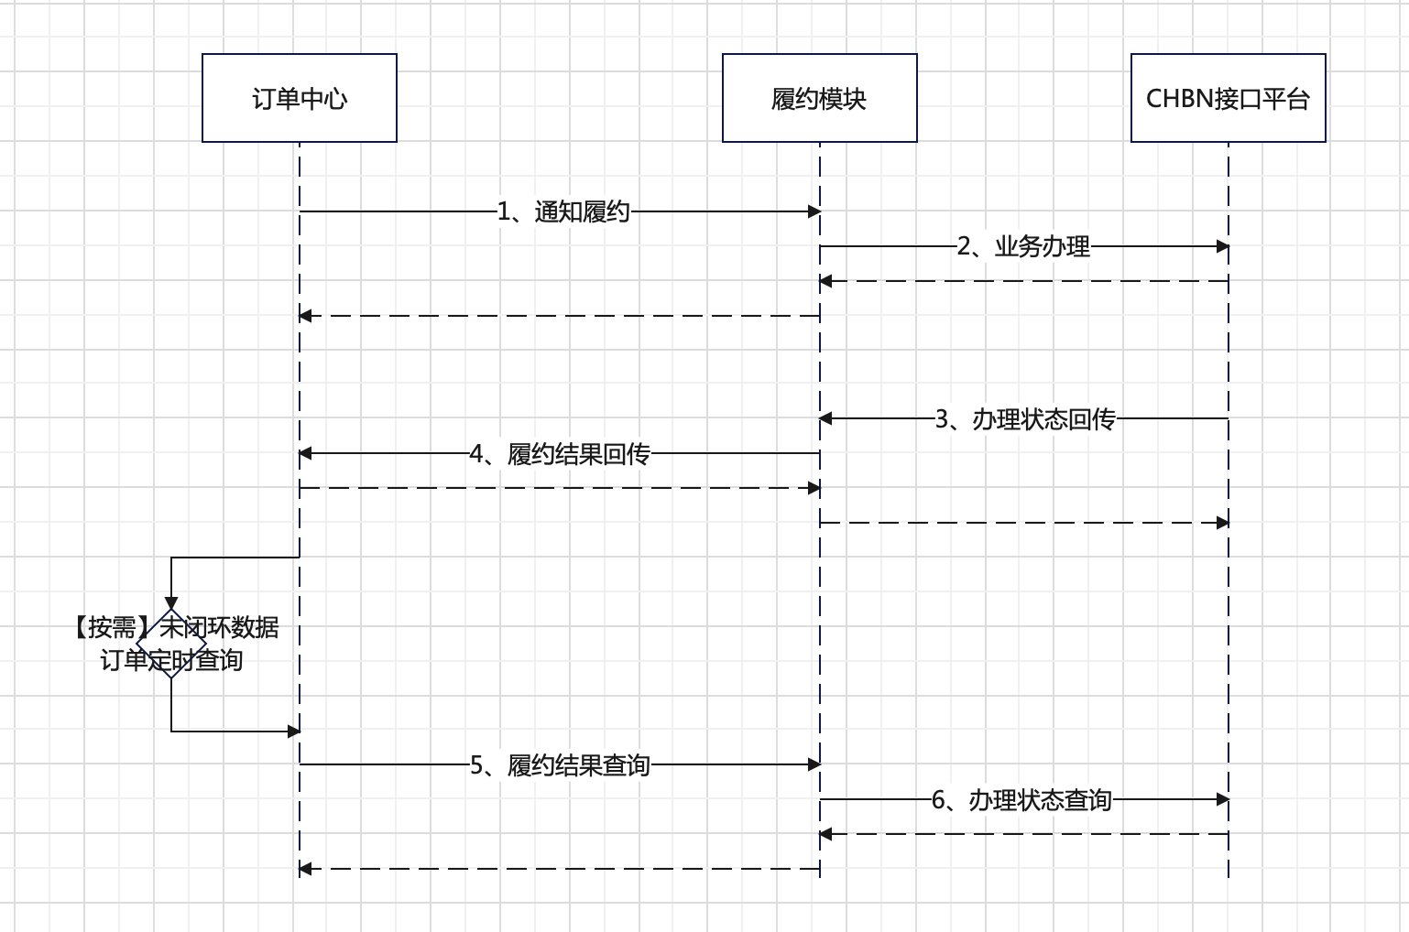
 | 业务名称 | 服务编码（csf平台）
Step4 | 标准化履约结果回传接口 | 待定

5.3.2、接口请求参数

5.3.2.1请求业务要素（BODY）
入参参数名 | 类型 | 所属上级 | 长度 | 可空标志 | 说明
params | Map<String,Object>
fulfillList | JSONArray | params |  | 不可 | 履约业务清单
fulfillOrdId | String | fulfillList | 28 | 不可 | 履约编码
primaryOrderId | String | fulfillList | 64 |  | 订单模块主订单编码，与子订单编码至少有一个，优先子订单号
orderId | String | fulfillList | 64 |  | 订单模块子订单编码，与主订单编码至少有一个，优先子订单号
outOrdId | String | fulfillList | 64 | 可以 | 下游订单号（省端订单号、集团能开/订单中心主订单号等）
fulfillSts | String | fulfillList | 10 | 不可 | 履约状态（状态需要与履约层一起约定）  1：履约成功  2：履约中  99：履约失败
fulfillDesc | String | fulfillList |  | 可以 | 履约结果描述
fulfillStartTime | String | fulfillList | 24 | 不可 | 履约发起时间（yyyy-mm-dd hh:MM:ss），履约模块调用办理接口的发起时间
fulfillFinishTime | String | fulfillList | 24 | 可以 | 履约完成时间（yyyy-mm-dd hh:MM:ss），履约模块在返回履约状态位履约成功/失败时的时间
fulfillUpdateTime | String | fulfillList |  |  | 履约更新时间（yyyy-mm-dd hh:MM:ss）  号卡对接场景，能开订单状态通知消息监听，订单状态的更新时间，每次都更新
prodInfoList | JSONArray | fulfillList |  | 可以 | 商品数据
productId | String | prodInfoList | 64 | 不可 | 商品编码
prodInstCode | String | prodInfoList | 64 | 不可 | 商品实例编码，在同一笔订购中的商品唯一编码
fusionSubOrderId | String | prodInfoList |  | 可以 | 融合办理接口子订单号
outSubOrderId | String | prodInfoList |  | 可以 | 下游子订单号（省端订单号、集团能开/订单中心子订单号等）
prodStatus | String | prodInfoList |  | 不可 | 商品办理状态，同附录七
preSubmitInstId | String | prodInfoList |  | 可以 | 预受理商品实例ID
prodBusiInfo | JSONArray | prodInfoList |  | 可以 | 商品业务参数信息
parAttrKey | String | prodBusiInfo | 256 | 可以 | 所属业务属性上级key
attrKey | String | prodBusiInfo | 256 | 不可 | 业务属性key值，参考附录三
attrValue | String | prodBusiInfo | 5000 | 可以 | 业务属性value值
groupInfo | JSONObject | fulfillList |  | 可以 | 群组数据
groupInstCode | String | groupInfo | 32 | 不可 | 群组实例编码，用于归类群组信息、群组成员信息、群组商品信息
groupId | String | groupInfo | 256 | 可以 | 群组ID
groupShortNum | String | groupInfo | 256 | 可以 | 短号
settingResult | String | groupInfo |  | 可以 | 短号设置结果  00-成功  13-短号已被其他号码使用  14-该用户已在其他全国亲情网设置短号、不支持在该其他群组再设置新短号  15-全国亲情网短号非520-560之间  16-该号码在省内亲情网存在520-560之间的短号(***)、无法设置其他短号、只能设置短号为(***}  99-其他错误  存入群组实例编码对应商品的handle_code
settingResultMes | String | groupInfo |  | 可以 | 短号设置结果描述  当shortNumberRspCode=99时，该字段中应填写详细的错误描述  存入群组实例编码对应商品的handle_desc
dynamicParams | JSONObject | fulfillList |  | 可以 | 履约结果回传附带参数
delyId | String | dynamicParams |  | 可以 | 物流配送单号
delyCompanyCode | String | dynamicParams |  | 可以 | 快递物流公司编码，配送公司编码  国内编码：  https://www.yuque.com/kdnjishuzhichi/dfcrg1/mza2ln?inner=U0jZa  国际编码：  https://www.yuque.com/kdnjishuzhichi/dfcrg1/xkc4h1?inner=uXBev
delyCompanyName | String | dynamicParams |  | 可以 | 快递物流公司名称
effectiveDeadline | String | dynamicParams |  | 可以 | 到期时间，网选厅取订单使用（yyyymmddhhMMss）  存入orderBusiInfo.orderBusiAttr.attrKey=effectiveDeadline
payStatus | String | dynamicParams |  | 可以 | 支付状态，参见附录十一：订单支付状态，暂应用于联合研发省端处理支付流程场景

5.3.3、响应业务要素
出参参数名 | 类型 | 所属上级 | 可空标志 | 说明
rtnCode | String | —— | 不可 | Csf调用返回编码：0-成功；-9999-失败
rtnMsg | String | —— | 不可 | Csf调用返回内容
object | JSONObject |  | 不可
returnCode | String | object | 不可 | 业务响应结果编码（0-成功，1-失败），参见附录十七：returnCode枚举
returnMessage | String | object | 不可 | 业务响应结果信息

5.4、履约结果查询接口（订单模块-业务能力系统）

5.4.1、业务功能
接口用于下游履约系统无法提供办理结果回传能力，或者订单监控在业务定义的周期内未闭环的客户订单，订单中心主动向业务能力系统履约模块查询业务办理状态的功能。
 | 业务名称 | 服务编码（csf平台）
Step5 | 履约结果查询接口 | 待定

5.4.2、接口请求参数

5.4.2.1请求业务要素（BODY）

入参参数名 | 类型 | 所属上级 | 长度 | 可空标志 | 说明
params | Map<String,Object> |  |  | 不可
primaryOrderId | String | params | 64 |  | 订单模块主订单编码，与子订单编码至少有一个，优先子订单号
orderId | String | params | 64 |  | 订单模块主订单编码，与子订单编码至少有一个，优先子订单号
outOrdId | String | params | 64 |  | 下游订单编码
fulfillOrdId | String | params | 28 | 不可 | 履约编码

5.4.3、响应业务要素
出参参数名 | 类型 | 所属上级 | 长度 | 可空标志 | 说明
rtnCode | String | —— |  | 不可 | Csf调用返回编码：0-成功；-9999-失败
rtnMsg | String | —— |  | 不可
object | JSONObject |  |  | 不可
returnCode | String | object |  | 不可 | 业务响应结果编码（0-成功，1-失败），参见附录十七：returnCode枚举
returnMessage | String | object |  | 不可 | 业务响应结果信息
fulfillList | JSONArray | object |  | 不可 | 履约信息
fulfillOrdId | String | fulfillList | 28 | 不可 | 履约编码
primaryOrderId | String | fulfillList | 64 |  | 订单模块主订单编码，与子订单编码至少有一个，优先子订单号
orderId | String | fulfillList | 64 |  | 订单模块主订单编码，与子订单编码至少有一个，优先子订单号
outOrdId | String | fulfillList | 64 | 可以 | 下游订单号（省端订单号、集团能开/订单中心主订单号等）
fulfillSts | String | fulfillList | 10 | 不可 | 履约状态（状态需要与履约层一起约定）  1：履约成功  2：履约中  99：履约失败
fulfillDesc | String | fulfillList |  | 可以 | 履约结果描述
fulfillStartTime | String | fulfillList | 24 | 不可 | 履约发起时间（yyyy-mm-dd hh:MM:ss）
fulfillFinishTime | String | fulfillList | 24 | 可以 | 履约完成时间（yyyy-mm-dd hh:MM:ss）
fulfillUpdateTime | String | fulfillList |  |  | 履约更新时间（yyyy-mm-dd hh:MM:ss）  号卡对接场景，能开订单状态通知消息监听，订单状态的更新时间，每次都更新
prodInfoList | JSONArray | fulfillList |  | 可以 | 商品数据
productId | String | prodInfoList |  | 不可 | 商品编码
prodInstCode | String | prodInfoList | 64 | 不可 | 商品实例编码，在同一笔订购中的商品唯一编码
fusionSubOrderId | String | prodInfoList |  | 可以 | 融合办理接口子订单号
outSubOrderId | String | prodInfoList |  | 可以 | 下游子订单号（省端订单号、集团能开/订单中心子订单号等）
prodStatus | String | prodInfoList |  | 不可 | 商品办理状态，同附录七
preSubmitInstId | String | prodInfoList |  | 可以 | 预受理商品实例ID
prodBusiInfo | JSONArray | prodInfoList |  | 可以 | 商品业务参数信息
parAttrKey | String | prodBusiInfo | 256 | 可以 | 所属业务属性上级key
attrKey | String | prodBusiInfo | 256 | 不可 | 业务属性key值，参考附录三
attrValue | String | prodBusiInfo | 5000 | 可以 | 业务属性value值
groupInfo | JSONObject | fulfillList |  | 可以 | 群组数据
groupInstCode | String | groupInfo | 32 | 不可 | 群组实例编码，用于归类群组信息、群组成员信息、群组商品信息
groupId | String | groupInfo | 256 | 可以 | 群组ID
groupShortNum | String | groupInfo | 256 | 可以 | 短号
settingResult | String | groupInfo |  | 可以 | 短号设置结果  00-成功  13-短号已被其他号码使用  14-该用户已在其他全国亲情网设置短号、不支持在该其他群组再设置新短号  15-全国亲情网短号非520-560之间  16-该号码在省内亲情网存在520-560之间的短号(***)、无法设置其他短号、只能设置短号为(***}  99-其他错误  存入群组实例编码对应商品的handle_code
settingResultMes | String | groupInfo |  | 可以 | 短号设置结果描述  当shortNumberRspCode=99时，该字段中应填写详细的错误描述  存入群组实例编码对应商品的handle_desc
dynamicParams | JSONObject | fulfillList |  | 可以 | 履约结果回传附带参数
delyId | String | dynamicParams |  | 可以 | 物流配送单号
delyCompanyCode | String | dynamicParams |  | 可以 | 快递物流公司编码，配送公司编码  国内编码：  https://www.yuque.com/kdnjishuzhichi/dfcrg1/mza2ln?inner=U0jZa  国际编码：  https://www.yuque.com/kdnjishuzhichi/dfcrg1/xkc4h1?inner=uXBev
delyCompanyName | String | dynamicParams |  | 可以 | 快递物流公司名称
effectiveDeadline | String | dynamicParams |  | 可以 | 到期时间，网选厅取订单使用（yyyymmddhhMMss）  存入orderBusiInfo.orderBusiAttr.attrKey=effectiveDeadline
reserveCode | String | dynamicParams |  | 可以 | 占用码，号卡业务  存入orderBusiInfo.orderBusiAttr.attrKey=reserveCode
payStatus | String | dynamicParams |  | 可以 | 支付状态，参见附录十一：订单支付状态，暂应用于联合研发省端处理支付流程场景
retryFlag | String | dynamicParams |  | 可以 | 分省割接标识：1-分省割接  存入orderBusiInfo.orderBusiAttr.attrKey=retryFlag

5.5、号卡订单创建接口（销售前端-订单模块）

5.5.1、业务功能
接口用于客户通过中国移动APP完成选号、填资料后提交办理，或坐席在融合客服系统与客户在通话中进行代客下单操作，由APP后台、融合客服系统后台系统向订单中心发起提交办理请求，订单中心接收请求后进行本地规则校验、业务预校验后，进行拆单、驱动三照上传、支付、通知履约的流程。
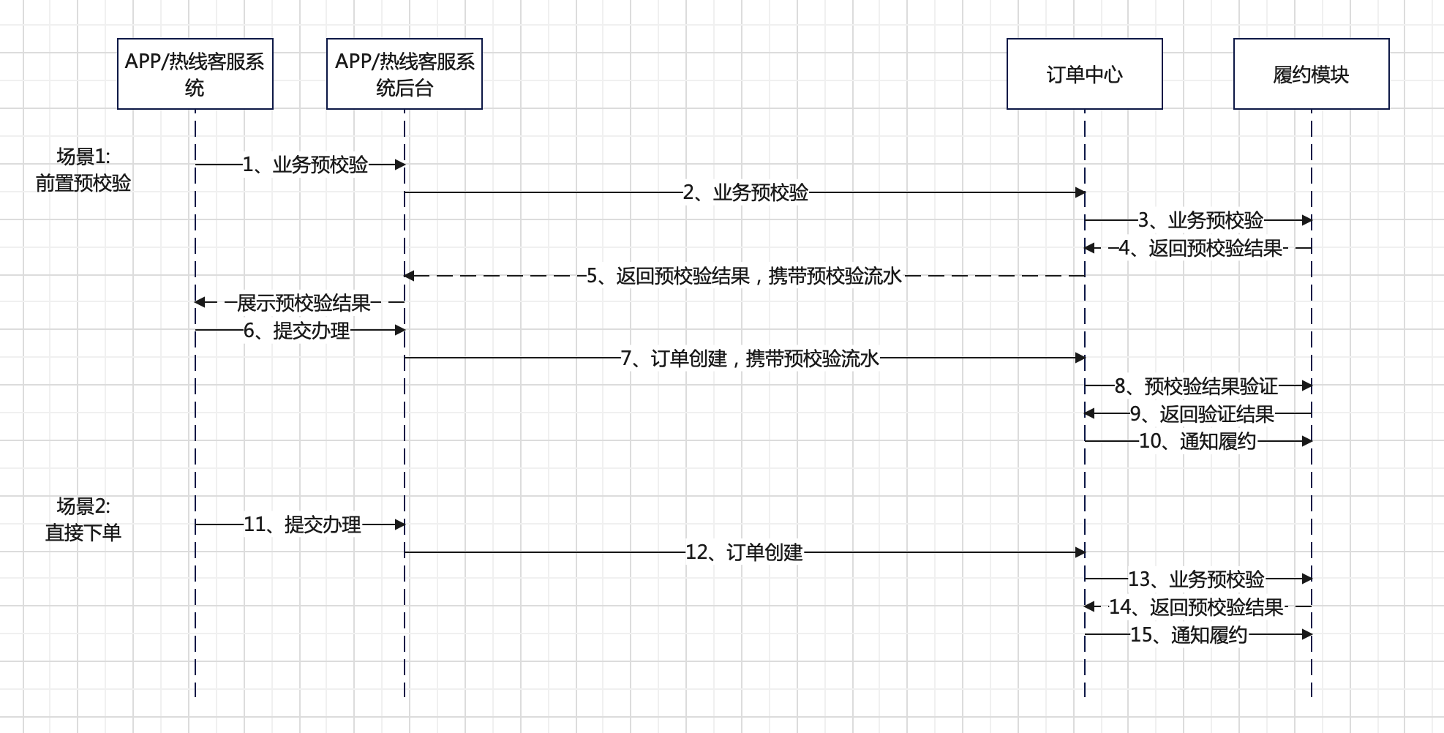

 | 业务名称 | 服务编码（csf平台）
Step6、Step11 | 号卡&终端订单创建接口 | 待定

5.5.2、请求业务要素

5.5.2.1请求业务要素（BODY）
入参参数名 | 类型 | 所属上级 | 长度 | 可空标志 | 说明
params | Map<String,Object> |  |  | 不可
sm2Data | String | params |  | 可以 | 对请求报文整体加密，仅传递该字段，下方所有业务字段不传，验签逻辑基于加密字段进行验签
veriNum | String | params | 28 | 可以 | 预校验流水(前置预校验接口返回参数，订单创建接口需要将此流水号码带入)
bizOrderId | String | params |  | 可以 | 预约单唯一ID
tenantId | String | params | 30 | 不可 | 支撑省份编码,参照附录五“全网统一省份编码”
shopCartId | String | params | 128 | 可以 | 购物车ID  （前端传值时业务能力需要使用省端购物车管理接口下单）
shopCartOpType | String | params | 16 | 可以 | 购物车操作类型：  0：删除；  1：清空；  2：提交；  （前端传值时业务能力需要使用省端购物车管理接口下单）
mixHandleMethod | String | params | 1 | 可以 | 融合办理方式，0-CHBN融合直办、1-CHBN融合购物车加购  目前仅支持个人（包括全网统一产品、属地个人业务）、家庭业务调用融合业务办理接口下单（其中同步包含全网统一产品的由业务能力分别处理）  同时包含有全网权益、终端、实物、号卡商品时订单拆分出该几类业务分别通知对应业务能力进行履约办理。  为空时订单将全部商品按照params.orderBusiInfo.orderType归类分别通知对应业务能力进行履约办理。
mrctId | String | params | 64 | 不可 | 商户编码，对应商户模块的merchantCode字段
mrctNm | String | params | 256 | 可以 | 商户名称
storeId | String | params | 64 | 不可 | 店铺编码，对应商户模块的shopCode字段
storeName | String | params | 256 | 可以 | 店铺名称
remark | String | params | 500 | 可以 | 备注
firstChannelCode | String | params | 64 | 可以 | 下单一级渠道编码
firstChannelName | String | params | 128 | 可以 | 下单一级渠道名称
secondChannelCode | String | params | 64 | 可以 | 下单二级渠道编码
secondChannelName | String | params | 128 | 可以 | 下单二级渠道名称
thrChannelCode | String | params | 64 | 可以 | 下单三级渠道编码
thrChannelName | String | params | 128 | 可以 | 下单三级渠道名称
custInfo | JSONObject | params |  | 不可 | 客户信息，见【二、（1）custInfo】
payInfo | JSONObject | params |  | 不可 | 订单支付信息，见【二、（2）payInfo】
orderBusiInfo | JSONArray | params |  | 不可 | 订单业务信息
orderTypeInstCode | String | orderBusiInfo |  | 不可 | 订单类型实例编码，用于区分多次加购相同订单类型的商品
orderType | String | orderBusiInfo | 128 | 不可 | 参见附录六、订单类型
orderBusiAttr | JSONArray | orderBusiInfo |  | 可以 | 订单业务信息属性
parAttrKey | String | orderBusiAttr | 256 | 可以 | 所属上级属性key
attrId | String | orderBusiAttr | 256 | 可以 | 属性id
attrKey | String | orderBusiAttr | 256 | 不可 | 属性key编码，参考附录一
attrValue | String | orderBusiAttr | 5000 | 可以 | 属性value值
attrName | String | orderBusiAttr | 128 | 可以 | 属性名称
attrText | String | orderBusiAttr | 10000 | 可以 | 属性显示值
prodInfo | JSONArray | orderBusiInfo |  | 可以 | 商品信息
operType | String | prodInfo | 5 | 不可 | 操作类型，参考附录九
mainProductId | String | prodInfo | 64 | 可以 | 父商品编码
mainProdInstCode | String | prodInfo | 64 | 可以 | 父商品实例编码
mainProductVersion | String | prodInfo | 64 | 可以 | 父商品版本
productId | String | prodInfo | 64 | 不可 | 商品编码
prodInstCode | String | prodInfo | 128 | 不可 | 商品实例编码，在同一笔订购中的商品唯一编码
productVersion | String | prodInfo | 64 | 不可 | 商品版本
bossId | String | prodInfo | 100 | 可以 | 省端bossid
goodsId | String | prodInfo | 100 | 可以 | 一级产商品中心编码
goodsName | String | prodInfo | 500 | 可以 | 一级产商品中心名称
productCode | String | prodInfo | 100 | 可以 | 渠道支持中心商品编码
rightSkuId | String | prodInfo | 100 | 可以 | 权益skuid
rightGoodsId | String | prodInfo | 100 | 可以 | 全网权益平台编码
groupInstCode | String | prodInfo | 32 | 可以 | 群组实例编码，用于归类群组信息、群组成员信息、群组商品信息
cnspQty | int | prodInfo | 8 | 不可 | 商品数量
tags | String | prodInfo | 256 | 可以 | 商品标签
agentId | String | prodInfo | 40 | 可以 | 推广ID
oldOrderId | String | prodInfo | 64 | 可以 | 上游订单号
prodBusiInfo | JSONArray | prodInfo |  | 可以 | 商品业务参数信息
parAttrKey | String | prodBusiInfo | 256 | 可以 | 所属业务属性上级key
attrKey | String | prodBusiInfo | 256 | 不可 | 业务属性key值，参考附录三
attrValue | String | prodBusiInfo | 5000 | 可以 | 业务属性value值
invoiceInfo | JSONObject | orderBusiInfo |  | 可以 | 子订单发票信息，见【二、（5）invoiceInfo】
crmpfPubInfo | JSONObject | params |  | 可以 | 公共参数信息，详见【二、（7）crmpfPubInfo】
phase | String | params |  | 可以 | 0: 销售前端保持现网逻辑，不做任何变更  1：销售前端保持现网逻辑，增加OMS同步；履约能力接收通知履约后不触发业务办理  2：销售前端停止现网调用，仅调用OMS；履约能力接收通知履约后发起业务办理  空：误触发后OMS、BUY写临时表，履约能力不调用业务办理（待功能完全割接后，OMS统一通知各模块下线该字段）
preResult | String | params |  | 可以 | 上游预校验结果（割接阶段使用）  0：预校验失败

5.5.3、响应业务要素
出参参数名 | 类型 | 所属上级 | 可空标志 | 说明
rtnCode | String | —— | 不可 | Csf调用返回编码：0-成功；-9999-失败
rtnMsg | String | —— | 不可 | Csf调用返回内容
object | JSONObject | —— | 不可
returnCode | String | object | 不可 | 业务响应结果编码（0-订单创建成功；1-订单创建失败；-1-短信验证发送失败，订单创建失败），参见附录十七：returnCode枚举
returnMessage | String | object | 不可 | 业务响应结果信息
confirmUrl | String | object | 可以 | 风控二次验证链接
confirmOrderMethod | String | object | 可以 | 确认办理方式，参考附录一中的confirmOrderMethod枚举。  应用场景举例：在号卡业务办理场景三照上传流程中返回三照上传类型
busiOpId | String | object | 可以 | 短信业务操作流水编码  三照上传图片名
fraudulentOperType | String | object | 可以 | 涉诈处理：  3-人工审核；  2-拒绝办理；  1-无涉诈风险
payInfo | String | object | 可以 | 支付信息节点
payUrl | String | payInfo | 可以 | 支付链接，不涉及支付时返回空值
encryptStr | String | payInfo | 可以 | 拉起收银台报文
transId | String | payInfo | 可以 | 外部支付流水号
orderId | String | payInfo | 可以 | 统一支付请求中orderId（统一支付使用）
channelId | String | payInfo | 可以 | 统一支付请求中channelId（统一支付使用）
cardNumber | String | object | 可以 | 客户新开卡号码
orderList | JSONArray | object | 可以 | 订单数据
primaryOrderId | String | orderList | 不可 | 主订单编码
subOrderList | JSONArray | orderList | 不可 | 子订单数据
orderId | String | subOrderList | 不可 | 子订单编码
orderStatus | String | subOrderList | 不可 | 子订单状态编码，参照附录八
orderStatusDesc | String | subOrderList | 不可 | 子订单状态名称，参照附录八
reason | String | subOrderList | 可以 | 子订单失败原因
outOrdId | String | subOrderList | 可以 | 下游订单号（省端订单号、集团能开/订单中心主订单号等）
orderBusiInfo | JSONObject | subOrderList | 可以 | 订单业务参数信息
orderBusiAttr | JSONArray | orderBusiInfo | 可以 | 订单业务参数属性信息，返回订单落单前全量扩展信息，包括下单接收的、预校验响应接口获取的等
prodInfoList | JSONArray | subOrderList | 可以 | 商品数据
productId | String | prodInfoList | 不可 | 商品编码
prodInstCode | String | prodInfoList | 不可 | 商品实例编码，在同一笔订购中的商品唯一编码
mainProductId | String | prodInfoList | 可以 | 父商品编码
mainProdInstCode | String | prodInfoList | 可以 | 父商品实例编码
mcdsNm | String | prodInfoList | 不可 | 商品名称
prodStatus | String | prodInfoList | 可以 | 商品办理状态，同附录七
oldOrderId | String | prodInfoList | 可以 | 上游订单号
outSubOrderId | String | prodInfoList | 可以 | 下游子订单号（省端订单号、集团能开/订单中心子订单号等）

5.6、订单流程执行接收接口（业务能力系统-订单模块）

5.6.1、业务功能
接口用于订单收单后，涉及三照上传、涉诈审核、激活状态回传、活体认证结果接收等需要异步处理后继续通知履约场景，异步接收相关操作结果后执行后续订单流程。
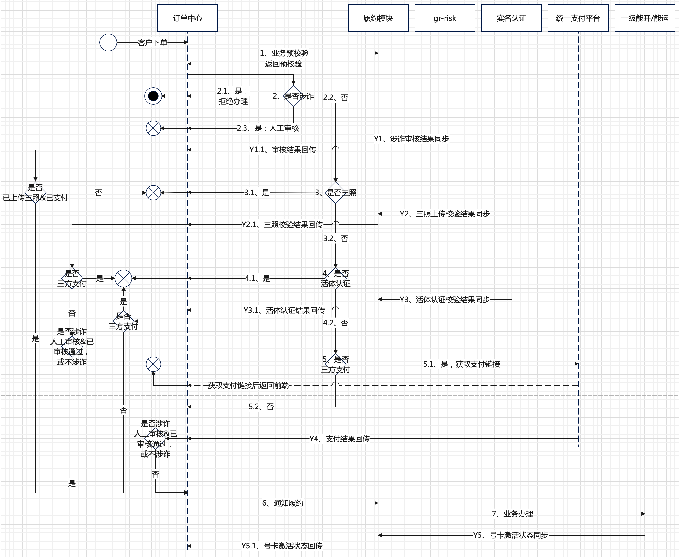

 | 业务名称 | 服务编码（csf平台）
Step Y1.1、Step Y2.1、Step Y3.1、Step Y5.1 | 订单流程执行接收接口 | 待定

5.6.2、接口请求参数

5.6.2.1请求业务要素（BODY）
入参参数名 | 类型 | 所属上级 | 长度 | 可空标志 | 说明
params | Map<String,Object> |  |  | 不可
primaryOrderId | String | params | 33 | 可以 | 主订单编码，与子订单编码至少有一个
orderId | String | params | 33 | 可以 | 子订单编码，与主订单编码至少有一个
operCode | String | params | 28 | 不可 | 操作编码：  0-三照上传结果接收  1-订单审核结果接收  2-号卡激活状态回传  3-活体认证结果接收
operParams | JSONObject | params |  | 可以 | 订单流程执行参数
operParams参数：
操作编码 | 0-三照上传结果接收
busiOpId | String | operParams |  | 可以 | 三照人像图片名
操作编码 | 1-订单审核结果接收
reviewResult | String | operParams |  | 不可 | 订单审核结果：1-通过；2-拒绝。
remark | String | operParams |  | 可以 | 审核备注/描述信息
操作编码 | 2-号卡激活状态回传
activateTime | String | operParams |  | 不可 | 激活时间  存入custInfo.activateTime
opActiveTime | String | operParams |  | 不可 | 激活状态变更时间  存入custInfo.opActiveTime
操作编码 | 3-活体认证结果接收
busiOpId | String | operParams |  | 不可 | 活体认证流水  存入订单业务参数属性信息

5.6.3、响应业务要素
出参参数名 | 类型 | 所属上级 | 长度 | 可空标志 | 说明
rtnCode | String | —— |  | 不可 | Csf调用返回编码：0-成功；-9999-失败
rtnMsg | String | —— |  | 不可
object | JSONObject |  |  | 不可
returnCode | String | object |  | 不可 | 业务响应结果编码（0-成功，1-失败），参见附录十七：returnCode枚举
returnMessage | String | object |  | 不可 | 业务响应结果信息
dynamicParams | JSONObject | object |  | 可以 | 业务处理动态参数
dynamicParams参数：
操作编码 | 0-三照上传结果接收
payUrl | String | dynamicParams |  | 可以 | 支付链接，不涉及支付时返回空值
encryptStr | String | dynamicParams |  | 可以 | 拉起收银台报文
transId | String | dynamicParams |  | 可以 | 外部支付流水号
payInfo | String | dynamicParams |  | 可以 | 支付信息节点（统一支付使用）
orderId | String | payInfo |  | 可以 | 统一支付请求中orderId
channelId | String | payInfo |  | 可以 | 统一支付请求中channelId
操作编码 | 3-活体认证结果接收
payUrl | String | dynamicParams |  | 可以 | 支付链接  补换卡场景该值由订单中心填充18位主订单编码

5.7、订单详情查询接口（XX-订单模块）

5.7.1、业务功能
业务名称 | 服务编码（csf平台）
订单详情查询接口 | 待定

5.7.2、接口请求参数

5.7.2.1请求业务要素（BODY）
入参参数名 | 类型 | 所属上级 | 长度 | 可空标志 | 说明
params | Map<String,Object> |  |  | 不可
primaryOrderId | String | params | 28 | 可以 | 主订单编码
orderId | String | params | 28 | 可以 | 子订单编码

5.7.3、响应业务要素
出参参数名 | 类型 | 所属上级 | 长度 | 可空标志 | 说明
rtnCode | String | —— |  | 不可 | Csf调用返回编码：0-成功；-9999-失败
rtnMsg | String | —— |  | 不可
object | JSONObject |  |  | 不可
returnCode | String | object |  | 不可 | 业务响应结果编码（0-成功，1-失败），参见附录十七：returnCode枚举
returnMessage | String | object |  | 不可 | 业务响应结果信息
sm2Data | String | object |  | 可以 | 对响应报文整体加密。加密后仅传递该字段，下方所有业务字段不传
custInfo | JSONObject | object |  | 不可 | 客户信息，见【二、（1）custInfo】
payInfo | JSONObject | object |  | 不可 | 主订单支付信息，见【二、（2）payInfo】
primaryOrderId | String | object |  | 不可 | 主订单编码
mrctId | String | object |  | 不可 | 商户编码
mrctNm | String | object |  | 可以 | 商户名称
storeId | String | object |  | 不可 | 店铺编码
orderTime | String | object |  | 可以 | 下单时间，格式：yyyy-MM-dd HH:mm:ss
storeName | String | object |  | 可以 | 店铺名称
subOrderList | JSONArray | object |  | 不可 | 子订单数据
orderId | String | subOrderList |  | 不可 | 子订单编码
orderStatus | String | subOrderList |  | 不可 | 子订单状态编码，参照附录八
orderStatusDesc | String | subOrderList |  | 不可 | 子订单状态名称，参照附录八
reason | String | subOrderList |  | 可以 | 子订单失败原因
outOrdId | String | subOrderList |  | 可以 | 下游订单号
payInfo | JSONObject | subOrderList |  | 不可 | 子订单支付信息，见【二、（2）payInfo】
deliveryInfo | JSONArray | subOrderList |  | 可以 | 客户收货信息
delyCompanyCode | String | deliveryInfo |  | 可以 | 配送公司编码
delyCompanyName | String | deliveryInfo |  | 可以 | 配送公司名称
delyId | String | deliveryInfo |  | 可以 | 配送单号
standardAddressId | String | deliveryInfo |  | 可以 | 标准地址ID
addressVersion | String | deliveryInfo |  | 可以 | 地址版本
deliveryWay | String | deliveryInfo |  | 可以 | 配送方式：  0-物流  1-自提  2-网选网送  3-网选厅取  4-厅配厅取  5-厅配厅发  6-上门配送
orderBusiInfo | JSONArray | subOrderList |  | 可以 | 订单业务信息列表
orderType | String | orderBusiInfo | 5 | 不可 | 订单类型，参见附录六
prodInfoList | JSONArray | orderBusiInfo |  | 可以 | 商品信息
operType | String | prodInfoList | 5 | 不可 | 操作类型，参考附录九
mainProductId | String | prodInfoList | 64 | 可以 | 父商品编码
mainProdInstCode | String | prodInfoList | 64 | 可以 | 父商品实例编码
mainProductVersion | String | prodInfoList | 64 | 可以 | 父商品版本
productId | String | prodInfoList | 64 | 不可 | 商品编码
prodInstCode | String | prodInfoList | 128 | 不可 | 商品实例编码，在同一笔订购中的商品唯一编码
productVersion | String | prodInfoList | 64 | 不可 | 商品版本
bossId | String | prodInfoList | 100 | 可以 | 省端bossid
goodsId | String | prodInfoList | 100 | 可以 | 一级产商品中心编码
goodsName | String | prodInfoList | 500 | 可以 | 一级产商品中心名称
productCode | String | prodInfoList | 100 | 可以 | 渠道支持中心商品编码
rightSkuId | String | prodInfoList | 100 | 可以 | 权益skuid
rightGoodsId | String | prodInfoList | 100 | 可以 | 全网权益平台编码
groupInstCode | String | prodInfoList | 32 | 可以 | 群组实例编码，用于归类群组信息、群组成员信息、群组商品信息
cnspQty | int | prodInfoList | 8 | 不可 | 商品数量
tags | String | prodInfoList | 256 | 可以 | 商品标签
oldOrderId | String | prodInfoList | 64 | 可以 | 上游订单号
prodAttr | JSONArray | prodInfoList |  | 可以 | 商品属性信息
parAttrKey | String | prodAttr | 256 | 可以 | 所属商品属性上级key
attrKey | String | prodAttr | 256 | 不可 | 商品属性key值，参照附录二
attrValue | String | prodAttr | 5000 | 可以 | 商品属性value值
attrName | String | prodAttr | 128 | 可以 | 商品属性名称
attrText | String | prodAttr | 10000 | 可以 | 商品属性显示值
prodBusiInfo | JSONArray | prodInfoList |  | 可以 | 商品业务参数信息
parAttrKey | String | prodBusiInfo | 256 | 可以 | 所属业务属性上级key
attrKey | String | prodBusiInfo | 256 | 不可 | 业务属性key值，参考附录三
attrValue | String | prodBusiInfo | 5000 | 可以 | 业务属性value值

5.8、订单更新接口（业务能力系统-订单模块）

5.8.1、业务功能
业务名称 | 服务编码（csf平台）
订单更新接口 | 待定
支持更新客户信息、客户收货信息、订购商品信息。
入参中唯一标识类字段。例如商品实例编码、订单类型示例编码，优先寻找已有关联对象更新，无对应实例的则新增。属性类字段，优先查找已有属性进行更新（避免重复新增），无法找到的新增。
订单更新后，如当前订单未支付，支付相关信息同步更新。如已支付，不支持更新支付信息。

5.8.2、接口请求参数

5.8.2.1请求业务要素（BODY）
入参参数名 | 类型 | 所属上级 | 长度 | 可空标志 | 说明
params | Map<String,Object> |  |  | 不可
primaryOrderId | String | params | 50 | 不可 | 主订单编码
csStaffId | String | params | 32 | 可以 | 操作员客服工号，记录操作轨迹
staffId | String | params | 32 | 可以 | 操作员CRM工号，记录操作轨迹
updateType | String | params | 10 | 不可 | 0：号卡一对一选号、客户资料、资费更新，资费部分新增已选商品，逻辑删除一对一商品。
veriNum | String | params | 28 | 可以 | 预校验流水(前置预校验接口返回参数，订单创建接口需要将此流水号码带入)
custInfo | JSONObject | params |  | 不可 | 客户信息，见【二、（1）custInfo】
credNum | String | custInfo | 32 | 可以 | 证件号码
custNm | String | custInfo | 20 | 可以 | 客户名称:保存客户的昵称/姓名
cardNumber | String | custInfo | 20 | 可以 | 号卡业务-客户新开卡号码
deliveryInfo | JSONObject | custInfo |  | 可以 | 客户收货信息
standardAddressId | String | deliveryInfo | 256 | 可以 | 标准地址ID（终端业务必传）
addressVersion | String | deliveryInfo | 64 | 可以 | 地址版本
deliveryWay | String | deliveryInfo |  | 可以 | 配送方式：  0-物流  1-自提  2-网选网送  3-网选厅取  4-厅配厅取  5-厅配厅发  6-上门配送
orderList | JSONArray | params |  | 不可 | 订单列表
orderId | String | orderList | 33 | 不可 | 订单模块子订单编码
orderBusiInfo | JSONArray | orderList |  | 不可 | 订单业务信息
orderTypeInstCode | String | orderBusiInfo |  | 不可 | 订单类型实例编码，用于区分多次加购相同订单类型的商品
orderBusiAttr | JSONArray | orderBusiInfo |  | 可以 | 订单业务信息属性（公共基础信息）
parAttrKey | String | orderBusiAttr | 256 | 可以 | 所属上级属性key
attrId | String | orderBusiAttr | 256 | 可以 | 属性id
attrKey | String | orderBusiAttr | 256 | 不可 | 属性key编码，参考附录一
attrValue | String | orderBusiAttr | 5000 | 可以 | 属性value值
attrName | String | orderBusiAttr | 128 | 可以 | 属性名称
attrText | String | orderBusiAttr | 10000 | 可以 | 属性显示值
prodInfo | JSONArray | orderBusiInfo |  | 可以 | 商品信息
operType | String | prodInfo | 5 | 不可 | 操作类型，参考附录九
mainProductId | String | prodInfo | 64 | 可以 | 父商品编码
mainProdInstCode | String | prodInfo | 64 | 可以 | 父商品实例编码
mainProductVersion | String | prodInfo | 64 | 可以 | 父商品版本
productId | String | prodInfo | 64 | 不可 | 商品编码
prodInstCode | String | prodInfo | 128 | 不可 | 商品实例编码，在同一笔订购中的商品唯一编码
productVersion | String | prodInfo | 64 | 不可 | 商品版本
bossId | String | prodInfo | 100 | 可以 | 省端bossid
goodsId | String | prodInfo | 100 | 可以 | 一级产商品中心编码
goodsName | String | prodInfo | 500 | 可以 | 一级产商品中心名称
productCode | String | prodInfo | 100 | 可以 | 渠道支持中心商品编码
rightSkuId | String | prodInfo | 100 | 可以 | 权益skuid
rightGoodsId | String | prodInfo | 100 | 可以 | 全网权益平台编码
groupInstCode | String | prodInfo | 32 | 可以 | 群组实例编码，用于归类群组信息、群组成员信息、群组商品信息
cnspQty | int | prodInfo | 8 | 不可 | 商品数量
tags | String | prodInfo | 256 | 可以 | 商品标签
agentId | String | prodInfo | 40 | 可以 | 推广ID
prodBusiInfo | JSONArray | prodInfo |  | 可以 | 商品业务参数信息
parAttrKey | String | prodBusiInfo | 256 | 可以 | 所属业务属性上级key
attrKey | String | prodBusiInfo | 256 | 不可 | 业务属性key值，参考附录三
attrValue | String | prodBusiInfo | 5000 | 可以 | 业务属性value值

5.8.3、响应业务要素
出参参数名 | 类型 | 所属上级 | 长度 | 可空标志 | 说明
rtnCode | String | —— |  | 不可 | Csf调用返回编码：0-成功；-9999-失败
rtnMsg | String | —— |  | 不可
object | JSONObject |  |  | 不可
returnCode | String | object |  | 不可 | 业务响应结果编码（0-成功，1-失败），参见附录十七：returnCode枚举
returnMessage | String | object |  | 不可 | 业务响应结果信息
primaryOrderId | String | object |  | 不可 | 主订单编码
subOrderList | JSONArray | object |  | 不可 | 子订单数据
orderId | String | subOrderList |  | 不可 | 子订单编码
orderStatus | String | subOrderList |  | 不可 | 子订单状态编码，参照附录八
orderStatusDesc | String | subOrderList |  | 不可 | 子订单状态名称，参照附录八

5.9、订单取消接口（订单模块-业务能力系统）

5.9.1、业务功能
业务名称 | 服务编码（csf平台）
订单取消接口 | 待定
三方支付场景，发起支付后不允许取消订单，需走售后流程申请退款。
非三方支付场景，业务办理发起后不允许取消订单。

5.9.2、接口请求参数

5.9.2.1请求业务要素（BODY）
入参参数名 | 类型 | 所属上级 | 长度 | 可空标志 | 说明
params | Map<String,Object> |  |  | 不可
primaryOrderId | String | params | 64 | 不可 | 主订单编码
reason | String | params | 255 | 可以 | 取消原因
csStaffId | String | params | 32 | 可以 | 操作员客服工号，记录操作轨迹
staffId | String | params | 32 | 可以 | 操作员CRM工号，记录操作轨迹
subOrders | JSONOArray | params |  | 可以 | 子订单集合
orderId | String | subOrders | 30 | 可以 | 子订单编码

5.9.3、响应业务要素
出参参数名 | 类型 | 所属上级 | 可空标志 | 说明
rtnCode | String | —— | 不可 | Csf调用返回编码：0-成功；-9999-失败
rtnMsg | String | —— | 不可
object | JSONObject |  | 不可
returnCode | String | object | 不可 | 业务响应结果编码（0-成功，1-失败），参见附录十七：returnCode枚举
returnMessage | String | object | 不可 | 业务响应结果信息
primaryOrderId | String | object | 不可 | 主订单编码
subOrderList | JSONArray | object | 不可 | 子订单数据
orderId | String | subOrderList | 不可 | 子订单编码
orderStatus | String | subOrderList | 不可 | 子订单状态编码，参照附录八
orderStatusDesc | String | subOrderList | 不可 | 子订单状态名称，参照附录八

接口公共参数信息

（1）客户信息（custInfo）
custInfo | JSONObject |  | 长度 | 不可 | 客户信息
custId | String | custInfo | 32 | 不可 | 客户编码(客户下单账号，当没有非手机号时需与订单中心沟通进行业务评估)。
custType | String | custInfo | 20 | 可以 | 客户编码类型（客户下单使用的手机号/宽带账号）：0-手机号（默认）；1-宽带账号
acctId | String | custInfo | 32 | 可以 | 账号信息（客户下单平台账号）：  宽带账号、政企服务平台账号、QQ、抖音、微信、IMEI、中国移动APP等  (映射数据库表：brdnet_acct)
acctType | String | custInfo | 5 | 可以 | 账号类型（下单登陆平台账号）：  0-手机号；  1-宽带账号；  2-政企服务平台账号；  3-QQ号；  4-抖音账号；  5-微信号  6-IMEI号  7-中国移动APP  8-掌厅UID  (映射数据库表：brdnet_type)
accountUserId | String | custInfo | 32 | 可以 | 账号用户ID  家庭业务场景对应宽带用户ID  互联网业务场景对应客户userId
custNm | String | custInfo | 20 | 可以 | 客户名称:保存客户的昵称/姓名
credNum | String | custInfo | 32 | 可以 | 证件号码
credTypeCd | String | custInfo | 2 | 可以 | 证件类型代码，见附录十八
recipientNumber | String | custInfo | 10 | 可以 | 被充值号码（新增字段）
recipientNumProv | String | custInfo | 10 | 可以 | 被充值号码的归属省份（新增字段）
provCode | String | custInfo | 10 | 不可 | 客户归属省份，参照附录五“全网统一省份编码”
cardNumber | String | custInfo | 20 | 可以 | 号卡业务-客户新开卡号码
subCardNumber | String | custInfo | 20 | 可以 | 号卡业务-客户新开副卡号码，支持主副卡同开
mainCardNumer | String | custInfo | 20 | 可以 | 号卡业务-主卡号码（单开副卡场景，传入副卡要绑定的主卡号码）
deliveryInfo | JSONObject | custInfo |  | 可以 | 客户收货信息
standardAddressId | String | deliveryInfo | 256 | 可以 | 标准地址ID（终端业务必传）
addressVersion | String | deliveryInfo | 64 | 可以 | 地址版本
deliveryWay | String | deliveryInfo |  | 可以 | 配送方式：  0-物流  1-自提  2-网选网送  3-网选厅取  4-厅配厅取  5-厅配厅发  6-上门配送

（2）订单支付信息（payInfo）
payInfo | JSONObject |  | 长度 | 不可 | 订单支付信息
payMethod | String | payInfo | 40 | 不可 | 支付方式,见附录十一
payType | String | orderPayInfo | 20 | 可以 | 支付类型:  1001 - 支付宝  1002 - 微信支付  1003 - 银联  1004 -和包  1006 - 京东  2201-广东信用购  2301-天津网关  2302-轻合约网关  2303-云闪付  2304-财付通  5001-金科收钱宝  5002-权益生态收银台  5003-移动商城支付网关
payChannel | String | payInfo | 20 |  | 支付渠道：1:综合收银台2:IT统一支付3:金科分期免息支付4:金科第三方国补支付，5-收钱宝，6-山东APP终端支付，7-权益综合收银台，8-信用购服务台,9-金科分期服务台,10-综合收银IT统一支付，11-非订单触发。传值约束见附录十一
payTriggerMethod | String | payInfo | 2 | 可以 | 支付触发方式,1-H5; 2-小程序；3-阿里支付推送
orderSalePrice | String | payInfo | 40 |  | 订单应付金额：单位为分（订单费用总额） ，传值约束见附录十一
orderDisAmount | String | payInfo | 40 |  | 订单优惠金额 ：单位 分，无优惠传0，传值约束见附录十一
orderFreight | String | payInfo | 11 |  | 运费（单位为分），无运费传0，传值约束见附录十一
orderRealFee | String | payInfo | 40 |  | 订单实付金额：单位 分 ，传值约束见附录十一
payStopTime | String | payInfo | 20 |  | 支付截止时间，为空时,默认30分钟，单位：秒。传值约束见附录十一
payWarnTime | String | payInfo | 20 | 可以 | 支付预警时间
redirecturl | String | payInfo | 128 | 可以 | 返回商户按钮跳转地址
cpurl | String | payInfo | 128 | 可以 | 取消支付按钮跳转地址
outFlowNo | String | payInfo | 64 | 可以 | 支付平台支付流水号（第三方（例如综合收银）支付ID）
paySubNo | String | payInfo | 64 | 可以 | 支付子订单流水（爱购商城使用，第四方（例如IT统一支付）支付ID）
transactionNo | String | payInfo | 64 | 可以 | 支付机构（例如微信）侧交易流水（爱购商城使用）
appId | String | payInfo | 20 | 可以 | 平台分配的应用编号
resourceInfo | JSONArray | paryInfo |  | 可以 | 资源信息
resourceType | String | resourceInfo |  |  | 资源类型：1-通用AI豆；2-专用AI豆；3-AI豆冲兑一体；
resourceAmount | String | resourceInfo |  |  | 资源数量
resourceAcctId | String | resourceInfo |  |  | 专用豆账户id
feeAttr | JSONArray | payInfo |  | 可以 | 支付信息扩展属性
parAttrKey | String | feeAttr | 256 | 可以 | 所属上级属性key
attrId | String | feeAttr | 256 | 可以 | 属性id
attrKey | String | feeAttr | 256 | 不可 | 属性key， APPDESC（支付账户名称）
attrValue | String | feeAttr | 4000 | 可以 | 属性value值
attrName | String | feeAttr | 128 | 可以 | 属性名称
attrText | String | feeAttr | 4000 | 可以 | 属性显示值

（7）公共参数信息（crmpfPubInfo）
入参参数名 | 类型 | 所属上级 | 长度 | 可空标志 | 说明
staffId | String | crmpfPubInfo | 32 | 可以 | 创建人工号信息（CRM/BOSS工号）
cmosStaffId | String | crmpfPubInfo | 64 | 可以 | 根据cmosStaffType传递对应值：  01:坐席工号  02:通话流水号（gcid）  03:用户认证或授权流水号  04:场景编码
cmosStaffType | String | crmpfPubInfo |  | 可以 | 01:坐席场景  02:用户拨打IVR类自助场景  03:APP、微信公众号等用户自助场景  04:其他场景（如定时任务）
channelCode | String | crmpfPubInfo | 32 | 可以 | 渠道编码，省公司与在线对应分中心确认
intfSwftno | String | crmpfPubInfo | 32 | 可以 | 接口调用流水：渠道标识+YYYYMMDDHH24MISS+8位序列数
serviceTypeId | String | crmpfPubInfo | 32 | 可以 | 业务系统类型：185K：185K、185KOTCK：85互联网客服、acmp：acmp、ahytck：安徽融合坐席、bjytck：北京融合坐席、congest：重庆政企集中服务系统、tacky：重庆融合坐席、joystick：福建融合坐席、gdytck：广东融合坐席、sticky：甘肃融合坐席、gxytck：广西融合坐席、gzytck：贵州融合坐席、haytck：河南融合坐席、hbytck：湖北融合坐席、heytck：河北融合坐席、hiytck：海南融合坐席、hlytck：黑龙江融合坐席、hnytck：湖南融合坐席、iotcs：iotcs、jlytck：吉林融合坐席、jsytck：江苏融合坐席、jxytck：江西融合坐席、lnytck：辽宁融合坐席、lyjzytck：互联网客服、mmp：H5营业厅管理系统、ngchnl：渠道集中管理系统、ngesop：政企集中管理系统、nghcall：10085热线、ngkm：ngkm、ngoc：精益外呼平台、ngwlan：家庭宽带坐席、nmytck：内蒙古融合坐席、nxytck：宁夏融合坐席、qhytck：青海融合坐席、quality：统一质检平台、scytck：四川融合坐席、sdytck：山东融合坐席、shytck：上海融合坐席、snytck：陕西融合坐席、sxytck：山西融合坐席、tjytck：天津融合坐席、uvn_nom：uvn_nom、uvn_noms：统一语音导航业务运营系统、xjhytck：新交互业务系统、xjytck：新疆融合坐席、xmmytck：小觅觅客服、xzytck：西藏融合坐席、ynytck：云南融合坐席、ynytcktest：ynytcktest、zjytck：浙江融合坐席
orgId | String | crmpfPubInfo | 32 | 可以 | 员工所属机构id
orgName | String | crmpfPubInfo | 64 | 可以 | 工号归属部门名称（省端支撑系统部门名称）
cityCode | String | crmpfPubInfo | 32 | 可以 | 员工所属地市编码,参照附件
cityName | String | crmpfPubInfo | 64 | 可以 | 地市名称（省端支撑系统地市名称）
countryCode | String | crmpfPubInfo | 32 | 可以 | 区县编码（省端支撑系统区县编码）
paging | String | crmpfPubInfo | 64 | 可以 | 是否分页查询
rowsPerPage | String | crmpfPubInfo | 64 | 可以 | 分页查询-每页行数
pageNum | String | crmpfPubInfo | 64 | 可以 | 分页查询-页号
OutOrInFlag | String | crmpfPubInfo | 64 | 可以 | 呼入呼出类型
calledNumber | String | crmpfPubInfo | 64 | 可以 | 被叫号码
callNumber | String | crmpfPubInfo | 64 | 可以 | 主叫号码
serialNo | String | crmpfPubInfo | 64 | 可以 | 接触流水号
verificationCode | String | crmpfPubInfo | 32 | 可以 | 验签方式:2：声纹，cipher：服务密码，ownId：身份证，service：业务受理二次确认，6：不认证，randomCode：IVR随机码，smsRandom：短信随机码验证，9：线上语音，faceCheck：人脸认证，otherCredentials：其他证件(1102：外国公民护照，1104：中国人民解放军军人身份证件，1105：中国人民武装警察身份证件,1111：户口薄，1112:港澳居民往来内地通行证,1113:台湾居民往来大陆通行证,1114:文职官员证,1115:士兵证,1116:人民警察证,1117:营业执照,1118:驾驶证,1119:组织机构代码证,1120:事业单位法人证书,1121:社会团体法人登记证书,1122:党政军警群单位证明,1123:外国人永久居留身份证,1124:个人有效证件+店铺门头照,1125:军队代码,1126:有偿服务许可证,1127:宗教活动场所登记证,1128:民办非企业单位登记证书,1129:基金会法人登记证书1130:律师事务所执业许可证,1131:统一社会信用代码证书,1132:港澳居民居住证,1133:台湾居民居住证,1199:其它证件)，serviceVerification：智能语音确认，13：身份证识别认证，treatyservice：合约二次确认，17：客户经理授权，31：服务密码和证件信息验证，32：服务密码和主叫号码记录验证，33：金库认证，98：人工验证，oCipher：他机认证，99：自定义，smsReplyOrder：短信回复订购（短信二次确认），AuthCheckC(服务密码+随机短信密码认证)，AuthCheckJ(随机短信密码认证+身份证件)，AuthCheckForKF_D(本机来电（在线客服）)，AuthCheckForKF_E(人证对比（在线客服）)，AuthCheckForKF_Z(自动修复（在线客服）)，AuthCheckForIPTV_B(电视二次弹窗鉴权（IPTV）)，AuthCheckForIPTV_C(支付密码鉴权（IPTV）)，AuthCheckForZPGT(诈骗关停（诈骗关停渠道）)，serviceCrowd（二次确认【播报商品】），videoRandomCode（视频随机码），unitNameCheck 单位户名称验证  orderCheck 工单验证  custNameCheck 姓名验证  5GMsgCheck 5G消息二次确认
verificationNo | String | crmpfPubInfo | 64 | 可以 | 验证方式流水号
sessionType | String | crmpfPubInfo | 64 | 可以 | 会话类型
sessionId | String | crmpfPubInfo | 64 | 可以 | 会话ID
realCallType | String | crmpfPubInfo | 64 | 可以 | 呼叫类型明细
callOutSourceType | String | crmpfPubInfo | 64 | 可以 | 外呼来源类型
verifyResult | String | crmpfPubInfo | 64 | 可以 | 验证结果， 0-成功
callIdDsn | String | crmpfPubInfo | 64 | 可以 | 任务号，用于标识一笔通话的任务号
upChannelCode | String | crmpfPubInfo | 32 | 可以 | 上层渠道编码
roleName | String | crmpfPubInfo | 64 | 可以 | 员工所属角色名称
isNet | String | crmpfPubInfo | 2 | 可以 | 是否互联网会话，0-否  1-是  说明：互联网会话指，中国移动APP、小程序等

（9）接触信息（contactInfo）
入参参数名 | 类型 | 所属上级 | 长度 | 可空标志 | 说明
callId | String | contactInfo | 32 | 可以 | 通话流水
callFlow | String | contactInfo | 32 | 可以 | 流水号，IVR、智能导航同callId，热线及部分互联网渠道同接续流水号serialNo
contactId | String | contactInfo | 32 | 可以 | 接触流水
outId | String | contactInfo | 32 | 可以 | 外部流水:根据不同渠道保存不同含义的流水。  客服人工---通话流水，IVR-IVR唯一编码，在线客服---接入唯一编码'
callType | String | contactInfo | 2 | 可以 | 呼叫类型:0：呼入，1：呼出，2：内部呼叫，3：内部求助，4：转接，5：预测外呼，6：精益外呼，7：IVR外呼，99：离线（非通话状态下办理的业务，如：离线业务办理，互联网渠道，自助渠道）数据来源于一级应用接续框架

6 数据库概要设计

6.1 数据库设计原则

6.2 数据关系 ER 图

6.3 应用数据表设计说明

6.4 数据安全设计
密码和敏感信息加密存储，禁止明文保存。
临时表到生产表的覆盖操作在事务内完成，避免脏读和乱序。
配置定时备份，支持手动备份和数据恢复。生产数据覆盖前保存原值快照，支持按批次回滚。
限制数据库访问权限，仅内网服务可连接数据库。
同步、覆盖、回滚、工单确认和修复操作全程记录日志，支持溯源。

附录

附录一：订单业务信息属性节点核心动态参数（orderBusiAttr）
订单业务信息属性节点key值含义
Key | Key值名称 | 备注
verfyFlag | 是否预校验标记：0-是（缺省）；1-否。
confirmOrderMethod | 确认办理方式，01-需要短信二次确认；02-电子协议签署；03-短信随机码验证；04-实时三照上传；05-实时三照上传（旧）；06-异步三照上传；07-集中写卡；08-一级手机套验证；09-集运中心验证；10-随机码+活体认证
confirmSMSTempId | 短信二次确认模板ID
msgScene | 短信发送场景，01-用户二次确认回复同意但办理失败，02-用户二次确认回复同意但办理超时，03-用户二次确认回复同意但办理失败和超时
failMsgId | 办理失败模板短信下发模板id（msgScene=01、03时使用）
failMsgSrcChannel | 办理失败模板短信下发模板来源（msgScene=01、03时使用）
timeOutMsgId | 办理超时短信下发模板ID（msgScene=02、03时使用）
timeOutMsgSrcChannel | 办理超时短信下发模板来源（msgScene=02、03时使用）
handleOvertime | 超时未办理取消订单时间 | 单位：分钟
unHandleMsgId | 超时未办理短信下发模板ID
unMsgSrcChannel | 超时未办理短信下发模板来源
smsKeyMessage | 短信关键信息
dynamicParams | 动态字段 | 应对下游标准化办理接口中params节点下的dynamicParams字段
smsReplyCheckResult | 用户短信回复内容校验结果  （空-前端未进行短信二次确认，订单模块需要进行短信二次确认，0-用户在规定时间内按约定内容回复办理，订单模块不需要进行短信二次确认）
selfScene | 个性化场景：  sameCostChange-黑龙江同档位资费变更 | sameCostChange：家庭业务订购接口productList节点个性化拼装空白商品节点：  {  "memberNum": "",  "memRoleCode": "",  "prdType": "",  "prdNum": "",  "prdFlag": "",  "optType": "",  "prdId": "",  "prdName": "",  "prdDesc": "",  "prdChargeCode": "",  "prdChargeDesc": "",  "prdCharge": "",  "offerClassify": "",  "userDefinedBusiTypeCode": "",  "prdAccount": "",  "prdPassword": "",  "prdBrandCode": "",  "prdModelCode": "",  "prdStrCode": "",  "speed": "",  "prdSpec": "",  "parPrdType": "",  "parPrdId": "",  "parPrdChargeCode": "",  "parPrdName": "",  "broadbandCountFlag": "",  "attrList": [  {  "attrCode": "terminalType",  "attrId": "",  "attrName": "",  "attrValue": ""  },  {  "attrCode": "effDate",  "attrId": "",  "attrName": "",  "attrValue": ""  },  {  "attrCode": "expDate",  "attrId": "",  "attrName": "",  "attrValue": ""  },  {  "attrCode": "operationFlag",  "attrId": "",  "attrName": "",  "attrValue": ""  }  ]  }
paySmsTemp | 家宽业务受理支付短信下发模版
isImmediatePay | 是否立即拉起支付，1-是，0-否
sampleId | 样本ID | 个性化场景，仅广东_NGCC_C11_商品订购订单提交接口使用
city_code | 地市编码 | 客户归属地市编码
city_name | 地市名称 | 客户归属地市名称
smsReplyTime | 短信回复时间 | 北京分中心IVR、IVVR、二级应用、智能语音导航使用
smsReplyResult | 客户确认结果 | 北京分中心IVR、IVVR、二级应用、智能语音导航使用
smsReplyContent | 短信回复内容 | 北京分中心IVR、IVVR、二级应用、智能语音导航使用
wlanReopen | 家宽重开标识 | attrValue为原订单编号。即代表该笔订单是基于已有订单重新创建的，需要将原订单进行取消
isNgorderPullPay | 是否需要订单模块发起支付 | 0-否，1-是；轻渠道新电商、轻渠道河北app区分是否需要订单模块调用综合收银台发起支付标识
ngcouponScene | 是否促销场景 01-是 | 促销模块场景专用
verfyContent | 短信验证码
busiOpId | 短信/活体认证业务流水号 | 短信随机码、短信二次确认、三照上传场景鉴权唯一流水号
testFlag | 是否包含测试商品 | 上线前测试的商品，需要传递该属性，获取测试商品信息，调用商品查询接口缺省默认不返回测试商品信息  0-否  1-是
asyncFlag | 异步收单标记 | 1-异步收单
retryFlag | 分省割接标记 | 分省割接  贵州订单重推

附录二：商品属性信息节点核心动态参数（prodAttr）
商品属性信息节点key值含义
Key | Key值名称 | 备注
ownType | 轻渠道用来区分基础商品或营销商品
mainOrderChangeType | 主套餐变更类型 | 订单中心存储该信息，不进行透传，仅供大数据抽取使用
isMain | 是否主商品
isPackage | 是否含子商品
offerClassify | 商品划分 | 家庭业务订购接口：0-主商品；1-子商品；2-关联商品；3-普通商品；  个人业务：0-子商品;1-关联商品;2-普通商品;  CHBN融合业务受理提交接口：0：主商品；1：子商品；2：关联商品；3：普通商品；
mcdsUnified | 是否统一商品 | 00-属地商品；01统一商品
IROption | 国漫自选商品
categoryInfo | 商品后台类目信息
interfaceList | 办理接口集

附录三：商品业务参数信息节点核心动态参数（prodBusiInfo）
商品业务参数信息节点key值含义
Key | Key值名称 | 备注
curOfferId | 原产品编码
curOfferName | 原产品名称
curOfferPrice | 原产品价格
appointmentMainProdCode | 预约主套餐编码
isMultiOrderCode | 是否多订购编码 | 0-否，1-是
isDeductStock | 是否库存扣减 | 0-否，1-是
effTime | 生效时间 | 时间格式，YYYY-MM-dd HH:mm:ss
expTime | 失效时间 | 时间格式，YYYY-MM-dd HH:mm:ss
effectType | 生效类型 | 0-默认（具体方式由crm确定）、1-立即生效、2-下月生效、3-次日生效、4-预约生效
expType | 失效类型 | 0-默认（具体方式由crm确定）、1-立即失效、2-下月失效、3-次日失效、4-预约失效
isDeductStock | 库存扣减标识，为“1”时，库存扣减
isReleaseStock | 库存释放标识，为“1”时，库存释放
pageId | 页面id 新增
wtAc | 互联网渠道，触点信息 存放触点码和工单号拼接信息
wtAcId | 互联网渠道，会话ID信息 存放截取登录token中的JSESSIONID信息
wtUrl | 互联网渠道，商品订购链接
sourceUrl | 百合渠道URL
sellerId | 统建：sellerId 字段由统建专区引入cube卡片时通过卡片附加参数传入 ， cube 在订单提交时在xxx字段中写入。  其他互联网：销售信息，如果没有则取4级渠道编码
refer | 分享链接
callback | 快手广告ID
touchCode | 触点ID（4级渠道编码） | 当该字段有值，需要调用“新老渠道信息查询接口”接口获取一二三级渠道，在调用业务能力时向下游传递
newoldChannel1 | 渠道支撑中心新老渠道信息 | 调用商品中心“新老渠道信息查询接口”获取，一级渠道信息
newoldChannel2 | 渠道支撑中心新老渠道信息 | 调用商品中心“新老渠道信息查询接口”获取，二级渠道信息
newoldChannel3 | 渠道支撑中心新老渠道信息 | 调用商品中心“新老渠道信息查询接口”获取，三级渠道信息
newoldChannel4 | 渠道支撑中心新老渠道信息 | 调用商品中心“新老渠道信息查询接口”获取，四级渠道信息
uaInformation | UA拦截信息 | { "collectUrl": "", "ua": "", "uaInfo": "", "uaExtractInfo": ""}  collectUrl--渠道落地页URL-采集URL（映射BUY扩展信息表：extType=47，extValue=collectUrl字段值）  ua--UA来源信息（映射BUY扩展信息表：extType=14，extValue=ua字段值）  uaInfo--渠道存证-平台监测UA（映射BUY扩展信息表：extType=22，extValue=uaInfo字段值）  uaExtractInfo-- UA提取信息（映射BUY扩展信息表：extType=31，extValue=uaExtractInfo字段值）
businessHallcode | 号卡业务-营业厅编码，网选厅取必传
businessHallName | 号卡业务-营业厅名称，网选厅取必传
businessHallAddres | 号卡业务-营业厅地址，网选厅取必传
attribution | 号卡业务-新卡归属第信息 | {  "provinceCode": "归属省份编码",  "provinceName": "归属省份名称",  "citycode": "归属城市编码",  "cityName": "归属城市名称"  }

附录四：业务类型（busiType）
订单业务类型编码 | 订单业务类型名称
10 | 组合搭售类订单

附录五：省份编码
3位统一省份编码 | 全网统一省份编码 | 省份缩写 | 省份名称 | 客服系统业务类型
000 | 000 |  | --（缺省）
002 | 100 | bj | 北京 | bjytck
003 | 220 | tj | 天津 | tjytck
004 | 311 | he | 河北 | heytck
005 | 351 | sx | 山西 | sxytck
006 | 471 | nm | 内蒙古 | nmytck
007 | 240 | ln | 辽宁 | lnytck
008 | 431 | jl | 吉林 | jlytck
009 | 451 | hl | 黑龙江 | hlytck
010 | 210 | sh | 上海 | shytck
011 | 250 | js | 江苏 | jsytck
012 | 571 | zj | 浙江 | zjytck
013 | 551 | ah | 安徽 | ahytck
014 | 591 | fj | 福建 | fjytck
015 | 791 | jx | 江西 | jxytck
016 | 531 | sd | 山东 | sdytck
017 | 371 | ha | 河南 | haytck
018 | 270 | hb | 湖北 | hbytck
019 | 731 | hn | 湖南 | hnytck
020 | 200 | gd | 广东 | gdytck
021 | 771 | gx | 广西 | gxytck
022 | 898 | hi | 海南 | hiytck
023 | 230 | cq | 重庆 | cqytck
024 | 280 | sc | 四川 | scytck
025 | 851 | gz | 贵州 | gzytck
026 | 871 | yn | 云南 | ynytck
027 | 891 | xz | 西藏 | xzytck
028 | 290 | sn | 陕西 | snytck
029 | 931 | gs | 甘肃 | gsytck
030 | 971 | qh | 青海 | qhytck
031 | 951 | nx | 宁夏 | nxytck
032 | 991 | xj | 新疆 | xjytck

附录六：订单类型（orderType）
业务类型编码 | 业务类型名称 | 业务类型场景
NGC | 个人； | 标准场景
NGG | 群组； | 标准场景
NGB | 政企； | 标准场景
NGBE | 政企商客； | 标准场景
NGTM | 终端业务； | 标准场景
NGCTM | 非终端实物业务； | 标准场景
NGRCMS | 充值； | 标准场景
NGSIM | 号卡； | 标准场景
NGRT | 权益
0 | 开户 | 家宽场景
1 | 续约 | 家宽场景
2 | 资费变更 | 家宽场景
3 | 增值产品办理 | 家宽场景
4 | 宽带提速 | 家宽场景
5 | 宽带移机 | 家宽场景
6 | 销户 | 家宽场景
7 | 宽带停机 | 家宽场景
8 | 宽带复机 | 家宽场景
9 | 家庭群组业务 | 家宽场景
10 | 光猫变更 | 家宽场景
11 | 降速 | 家宽场景
12 | 互联网电视新装 | 家宽场景
13 | 设备更换 | 家宽场景
15 | 产品退订 | 家宽场景
16 | 跨省宽带归属省 | 家宽场景
17 | 跨省宽带落地省 | 家宽场景
18 | 宽带拆机 | 家宽场景
19 | 添加已有业务 | 家宽场景
20 | 跨省宽带落地省改约 | 家宽场景
22 | 融合注销 | 家宽场景
23 | 预开户 | 家宽场景
24 | 跨省宽带落地省加装魔百和 | 家宽场景
25 | 跨省宽带开通省加装魔百和 | 家宽场景
100 | 其他 | 家宽场景
999 | 全部 | 家宽场景
No_Goods_001 | 一键退费整合界面（新） | 无商品场景
No_Goods_002 | 一号多终端业务重置 | 无商品场景
No_Goods_003 | 宽带开户返销 | 无商品场景
No_Goods_004 | 魔百和业务删除 | 无商品场景
No_Goods_005 | 4G套餐送宽带优惠活动销户 | 无商品场景
No_Goods_006 | 第二条宽带取消融合接口 | 无商品场景
No_Goods_007 | 智能组网取消 | 无商品场景
No_Goods_008 | 智能组网重派 | 无商品场景
No_Goods_009 | GPRS功能操作 | 无商品场景
No_Goods_010 | 密码修改或重置 | 无商品场景
No_Goods_011 | 手机开机 | 无商品场景
No_Goods_012 | 手机停机 | 无商品场景
No_Goods_013 | 呼转号码设置 | 无商品场景
No_Goods_014 | 国际业务开通取消 | 无商品场景
No_Goods_015 | 短信炸弹保护 | 无商品场景
No_Goods_016 | 成员退出 | 无商品场景
No_Goods_017 | 成员删除 | 无商品场景
No_Goods_018 | 群组解散 | 无商品场景
No_Goods_019 | 基础代办 | 无商品场景
No_Goods_020 | 高级代办 | 无商品场景
No_Goods_021 | 设备更换 | 无商品场景
No_Goods_022 | 在线过户 | 无商品场景
No_Goods_023 | 宽带密码修改或重置 | 无商品场景
No_Goods_024 | 在线销户 | 无商品场景
No_Goods_025 | 资源互转 | 无商品场景
No_Goods_026 | 政企成员变更 | 无商品场景
No_Goods_027 | 宽带密码重置 | 无商品场景
No_Goods_028 | 宽带密码修改 | 无商品场景
No_Goods_029 | 宽带停机 | 无商品场景
No_Goods_030 | 宽带复机 | 无商品场景
No_Goods_031 | 业务返销 | 无商品场景
No_Goods_032 | 积分兑换 | 无商品场景
No_Goods_033 | 用户受限 | 无商品场景
No_Goods_034 | 集团统一退订业务 | 无商品场景
No_Goods_035 | 补换卡(集中交付) | 无商品场景
No_Goods_036 | 国际长途开通(夜间) | 无商品场景
No_Goods_037 | 国际长途取消(夜间) | 无商品场景
No_Goods_038 | 国际漫游开通(夜间) | 无商品场景
No_Goods_039 | 国际漫游取消(夜间) | 无商品场景
No_Goods_040 | HLR信息同步 | 无商品场景
No_Goods_041 | 备卡激活 | 无商品场景
No_Goods_042 | 销号业务受理 | 无商品场景
No_Goods_043 | 不良信息查询 | 无商品场景
No_Goods_044 | 备卡激活(夜间) | 无商品场景
No_Goods_045 | 全网权益领取 | 无商品场景
No_Goods_046 | 属地权益领取（分省接口） | 无商品场景
No_Goods_047 | 全网权益重发 | 无商品场景
No_Goods_048 | 全网权益券码补发 | 无商品场景
No_Goods_049 | 属地权益领取（权益中心接口） | 无商品场景
No_Goods_050 | 补换卡(热线个人) | 无商品场景
No_Goods_051 | HLR信息同步(夜间) | 无商品场景
No_Goods_052 | 咪咕动漫业务黑名单操作 | 无商品场景
No_Goods_053 | 咪咕彩印接收操作 | 无商品场景
No_Goods_054 | 咪咕彩印白名单操作 | 无商品场景
No_Goods_055 | 咪咕动漫短信黑名单操作 | 无商品场景
No_Goods_056 | 咪咕互娱业务黑名单操作 | 无商品场景
No_Goods_057 | 咪咕动漫杂志接收状态恢复 | 无商品场景
No_Goods_058 | 咪咕黑名单一键屏蔽 | 无商品场景
No_Goods_059 | 咪咕音乐业务黑名单操作 | 无商品场景
No_Goods_060 | 咪咕PLUS业务黑名单操作 | 无商品场景
No_Goods_061 | 咪咕视讯业务黑名单操作 | 无商品场景
No_Goods_062 | 咪咕视讯短信黑名单操作 | 无商品场景
No_Goods_063 | 咪咕服务云短信黑名单一键屏蔽操作 | 无商品场景
No_Goods_064 | 咪咕数媒黑名单操作(新) | 无商品场景
No_Goods_065 | 咪咕手机报短信补发 | 无商品场景
No_Goods_066 | 咪咕手机报订阅关系查询退订 | 无商品场景
No_Goods_067 | 话费账单自动备份 | 无商品场景
No_Goods_068 | 云盘业务状态变更 | 无商品场景
No_Goods_069 | MM订购黑名单设置 | 无商品场景
No_Goods_070 | 139邮箱业务订购黑名单设置 | 无商品场景
No_Goods_071 | 和业务黑名单设置 | 无商品场景
No_Goods_072 | 和通信录订购黑名单设置 | 无商品场景
No_Goods_073 | 和彩云业务订购黑名单设置 | 无商品场景
No_Goods_074 | 营销短信黑名单添加 | 无商品场景
No_Goods_075 | GPRS功能开通取消 | 无商品场景
No_Goods_076 | 取消代付关系 | 无商品场景
No_Goods_077 | 添加/更换亲情号码 | 无商品场景
No_Goods_078 | 梦网开关设置 | 无商品场景
No_Goods_079 | 短信炸弹保护名单同步 | 无商品场景
No_Goods_080 | 短信炸弹保护名单业务办理 | 无商品场景
No_Goods_081 | 挂失停机 | 无商品场景
No_Goods_082 | 咪咕音乐视频彩铃功能管理 | 无商品场景
No_Goods_083 | 咪咕动漫杂志管理-业务补发 | 无商品场景
No_Goods_084 | 咪咕动漫彩印境外来电提醒业务 | 无商品场景
No_Goods_085 | 合约业务退订 | 无商品场景
No_Goods_086 | 基础功能受理(提醒类) | 无商品场景
No_Goods_087 | 夜间呼转设置开通（集团接口） | 无商品场景
No_Goods_088 | 夜间呼转设置取消（集团接口） | 无商品场景
No_Goods_089 | 夜间紧急停机（集团接口） | 无商品场景
No_Goods_090 | 夜间紧急开机（集团接口） | 无商品场景
No_Goods_091 | volte办理 | 无商品场景
No_Goods_092 | 成员添加 | 无商品场景
No_Goods_093 | 积分开通及关闭 | 无商品场景
No_Goods_094 | 充值卡充值 | 无商品场景
No_Goods_095 | 积分领取 | 无商品场景
No_Goods_096 | 宽带拆机 | 无商品场景
No_Goods_097 | 销号重入网 | 无商品场景
No_Goods_098 | 启用/取消授信额度 | 无商品场景
No_Goods_099 | 备卡删除 | 无商品场景
No_Goods_100 | 设置优惠区 | 无商品场景
No_Goods_101 | 营销活动实物商品领取 | 无商品场景
No_Goods_102 | 电子发票开具 | 无商品场景
No_Goods_103 | 信用度管理 | 无商品场景
No_Goods_104 | 呼叫等待设置 | 无商品场景
No_Goods_105 | 月结发票推送功能设置 | 无商品场景
No_Goods_106 | 彩云局服务功能 | 无商品场景
No_Goods_107 | 积分恢复 | 无商品场景
No_Goods_108 | 积分补发 | 无商品场景
No_Goods_109 | 云机重启 | 无商品场景
No_Goods_110 | 云机数据重置 | 无商品场景
No_Goods_111 | 宽带改址重派 | 无商品场景
No_Goods_112 | 宽带改约 | 无商品场景
No_Goods_113 | 宽带催办 | 无商品场景
No_Goods_114 | CHBN融合退订 | 无商品场景
No_Goods_115 | CHBN融合撤单 | 无商品场景
No_Goods_116 | 营业撤销 | 无商品场景
No_Goods_117 | 活动中止 | 无商品场景
No_Goods_118 | 7天无理由撤单 | 无商品场景
No_Goods_119 | 用户支付密码修改 | 无商品场景
No_Goods_120 | 家宽融合业务注销 | 无商品场景
No_Goods_121 | 积分回退 | 无商品场景
No_Goods_122 | 自动冲业务订购 | 无商品场景
No_Goods_123 | 自动冲业务充值 | 无商品场景
No_Goods_124 | 集团国漫业务（上网） | 无商品场景
No_Goods_125 | 集团国漫业务（VOLTE） | 无商品场景
No_Goods_126 | 集团国漫业务（短信） | 无商品场景
No_Goods_127 | 集团国漫业务（国际漫游） | 无商品场景
No_Goods_128 | 集团国漫业务（国际长途） | 无商品场景
No_Goods_129 | 集团国漫业务（国际及港澳台来话拦截） | 无商品场景
No_Goods_130 | 集团国漫业务（国际及港澳台短信关停） | 无商品场景
No_Goods_131 | 集团国漫业务（呼出限制） | 无商品场景
No_Goods_132 | 集团国漫业务（呼入限制） | 无商品场景
No_Goods_133 | 停机保号欠费提醒号码受理 | 无商品场景
No_Goods_134 | 资源兑换 | 无商品场景
No_Goods_135 | 资源转增 | 无商品场景
No_Goods_137 | 家庭群成员业务办理 | 无商品场景
No_Goods_138 | 创建/注销家庭圈 | 无商品场景
No_Goods_139 | 家庭圈成员管理 | 无商品场景
No_Goods_140 | 家庭圈成员信息维护 | 无商品场景
No_Goods_141 | 省内家庭群组类业务开通/退订 | 无商品场景
No_Goods_142 | 省内家庭群组类业务成员管理 | 无商品场景
No_Goods_143 | 和包销户 | 无商品场景
No_Goods_144 | 外呼免打扰黑名单添加 | 无商品场景
No_Goods_145 | 外呼免打扰黑名单删除 | 无商品场景
No_Goods_146 | 个性话费提醒 | 无商品场景
No_Goods_147 | 流量订购提醒 | 无商品场景
No_Goods_148 | 电子发票设置 | 无商品场景
No_Goods_149 | 电子发票推送 | 无商品场景
No_Goods_150 | 魔百和电视会员订购 | 无商品场景
No_Goods_151 | 电子发票冲红 | 无商品场景
No_Goods_152 | 彩信账单定制（新增） | 无商品场景
No_Goods_153 | 香港一卡多号副号申请 | 无商品场景
No_Goods_154 | 短信账单定制 | 无商品场景
No_Goods_155 | 电子邮箱账单定制 | 无商品场景
No_Goods_156 | 群保底活动成员新增和删除 | 无商品场景

附录七：订单轨迹状态枚举值
订单轨迹状态编码 | 订单轨迹状态名称
200 | 预受理
204 | 待校验三照
205 | 三照校验通过
206 | 三照校验失败
024 | 预受理成功
040 | 预受理失败
021 | 待用户确认
022 | 用户已确认
220 | 用户确认流程异常
001 | 待支付
221 | 支付中
026 | 支付成功
222 | 逾期未支付
102 | 待成团
223 | 拼团成功
224 | 拼团失败
017 | 待办理
002 | 办理中
004 | 办理成功
005 | 办理失败
115 | 取消订单
225 | 商户预受理
226 | 商户预受理成功
227 | 商户预受理失败
108 | 待发货
037 | 发货中
228 | 发货成功
036 | 发货失败
109 | 待收货
041 | 已签收
042 | 确认收货
110 | 交易完成（暂不启用）
111 | 交易关闭（暂不启用）
112 | 待激活
113 | 已激活
123 | 激活失败

附录八：子订单状态枚举值
子订单状态编码 | 子订单状态名称
200 | 预受理
021 | 待用户确认
001 | 待支付
115 | 取消订单
102 | 待成团
017 | 待办理
002 | 办理中
108 | 待发货
109 | 待收货
041 | 已签收
004 | 办理成功
005 | 办理失败

附录九：商品操作类型
01 | 订购 | 个人业务
02 | 退订 | 个人业务
03 | 变更 | 个人业务
04 | 撤销 | 个人业务
05 | 修改属性 | 个人业务
06 | 暂定 | 个人业务
07 | 恢复 | 个人业务
08 | 激活 | 个人业务
09 | 取消激活 | 个人业务
10 | 无操作 | 个人业务
11 | 业务返销 | 个人业务
12 | 资格校验 | 个人业务
13 | 办理校验 | 个人业务
14 | 实名认证校验 | 个人业务
15 | 选号订单回传 | 个人业务
16 | 修改 | 个人业务
17 | 流量转套餐 | 个人业务
18 | 特殊场景订购 | 个人业务
19 | 预约 | 个人业务
20 | 续订 | 个人业务
21 | 预受理 | 个人业务
22 | 重置 | 个人业务
23 | 组网 | 个人业务
24 | 拆网 | 个人业务
25 | 添加成员 | 个人业务
26 | 删除成员 | 个人业务
27 | 延期 | 个人业务
28 | 删除主卡 | 个人业务
29 | 领取 | 个人业务
30 | 修改-订购 | 个人业务
31 | 修改-退订 | 个人业务
32 | 解除 | 个人业务
33 | 添加 | 个人业务
34 | 预售卡 | 个人业务
35 | 签约 | 个人业务
36 | 扣款 | 个人业务
37 | 续约 | 个人业务
96 | 停机 | 个人业务
97 | 开机 | 个人业务
98 | 密码重置 | 个人业务
99 | 其它 | 个人业务
101 | 订购 | 家庭业务
102 | 退订 | 家庭业务
103 | 无操作 | 家庭业务
104 | 解绑 | 家庭业务
105 | 变更 | 家庭业务
106 | 业务返销 | 家庭业务
107 | 续订 | 家庭业务
108 | 取消续订 | 家庭业务
109 | 恢复 | 家庭业务
401 | 实物购买 | 终端业务

附录十： 群组操作类型
操作类型编码 | 操作类型名称
G0 | 组网
G1 | 拆网
G2 | 群组信息修改（群组商品、群组属性，成员商品、成员属性、成员短号）
G3 | 添加成员
G4 | 删除成员/成员退出
G5 | 删除主卡
G6 | 注销
G7 | 群组升级
G8 | 仅商品订购
G9 | 仅商品退订

附录十一：订单支付方式
支付方式编码 | 支付方式名称  payMethod | 支付渠道  payChannel | 应付金额  orderSalePrice | 优惠金额  orderDisAmount | 运费  orderFreight | 实付金额  orderRealFee | 支付截止时间  payStopTime
应付金额-优惠金额+运费=实付金额
当payMethod=0，6时，除抽奖活动外，不允许0元付
当订购商品为折扣等营销活动不涉及支付时，支付方式传11，但订单要与商品做好支付方式校验。
0 | 在线支付 | 必传 | 必传，>=0 | 必传 | 必传 | 必传,+resourceAmount>0 | 必传
1 | 话费抵扣 |  | 必传，>=0 | 必传 | 必传 | 必传,+resourceAmount>0
2 | 上门收费 |  | 必传，>0 | 必传 | 必传 | 必传，>0
3 | 和微币支付 |  | 必传，>0 | 必传 | 必传 | 必传,+resourceAmount>0
4 | 免费赠送 |  | 必传，>=0 | 必传 | 必传 | 必传
5 | AI豆支付 |  | 必传，>=0 | 必传 | 必传 | 必传,+resourceAmount>0
6 | 混合支付 | 必传 | 必传，>0 | 必传 | 必传 | 必传,+resourceAmount>0 | 必传
7 | 调测费话费分月扣取(10元/月) |  | 必传，>0 | 必传 | 必传 | 必传
8 | 调测费话费分月扣取(20元/月) |  | 必传，>0 | 必传 | 必传 | 必传
9 | 话费抵扣-后付费（与1互斥） |  | 必传，>0 | 必传 | 必传 | 必传
10 | 话费抵扣-预付费（与1互斥） |  | 必传，>=0 | 必传 | 必传 | 必传,+resourceAmount>0
11 | 无需支付 |  | 待定

附录十二：支付状态
支付状态 | 状态描述
00 | 待支付
01 | 取消支付
02 | 部分支付
03 | 支付成功
04 | 支付失败
06 | 退款中
07 | 退款失败
08 | 退款成功
09 | 部分退款
10 | 逾期未支付
11 | 支付中
12 | 结算成功
13 | 结算失败
14 | 结算中
15 | 分账中
16 | 分账失败
17 | 分账成功
18 | 待分账
99 | 待获取支付链接

附录十三：售后状态
状态 | 状态描述
1 | 待审核
2 | 售后关闭
3 | 待退货
4 | 退货成功
5 | 售后完成
6 | 退货中
7 | 待退款
8 | 退款中
9 | 退款成功
10 | 审核通过
11 | 退款失败
12 | 取消售后

附录十四：活动状态
状态 | 状态描述

附录十五：优惠状态
状态 | 状态描述
0 | 待办理
1 | 办理失败
2 | 办理成功
3 | 办理中
4 | 撤销成功
5 | 撤销失败
6 | 返销成功
7 | 返销失败
8 | 锁定成功
9 | 锁定失败
10 | 冻结中
11 | 冻结成功
12 | 冻结失败
13 | 解冻中
14 | 解冻成功
15 | 解冻失败
16 | 核销中
17 | 核销成功
18 | 核销失败

附录十六 订单ID生成方案
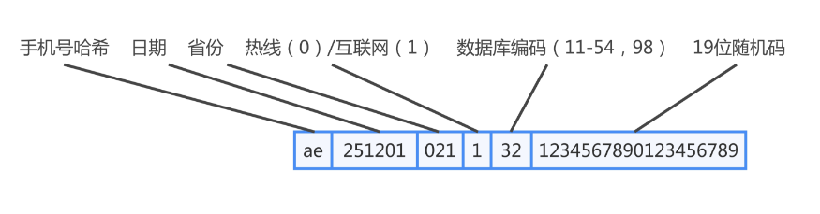
ae：pn值，手机号哈希等算法获取
251201：日期YYMMdd
021：省份编码（002-032）
1：热线、互联网标识（热线：0｜2，互联网1｜3）
32：数据库标识
1234567890123456789：随机数，33位订单编码19位随机数，28位订单编码14位随机数

附录十七：returnCode枚举
状态 | 状态描述
-9999 | 接口返回失败
-9999 | 操作失败
0 | 成功
5003 | 短信二次确认发送成功
1 | 通用失败
1 | 无效的请求头
1 | 无效的时间戳
1 | 存在重放攻击风险
1 | 应用认证失败
1 | 签名验证失败
1 | 请求过于频繁，请稍后再试
2 | 分省割接
-1 | 短信验证发送失败
50 | 三级渠道名称不能为空
50 | 类目信息不能为空
50 | 商户编码不能为空
50 | 店铺编码不能为空
50 | 客户编码不能为空
50 | 商品信息不能为空
50 | 商品信息订单类型错误
50 | 商品信息必传字段productId、operType、cnspQty、商品版本不能为空
50 | 支付信息不能为空
50 | 用户省份信息不能为空
50 | 坐席支撑省份tenantId不能为空
50 | 支付渠道payChannel不能为空
50 | 优惠金额orderDisAmount不能为空
50 | 运费orderFreight不能为空
50 | 支付截止时间payStopTime不能为空
50 | 应付金额orderSalePrice不能为空
50 | 实付金额orderRealFee不能为空
50 | 商品信息订单类型为空
50 | 支付方式不能为空
50 | 用户账号信息、账号类型不能为空
50 | 商品一级产商品中心编码、一级产商品中心编码名称不能为空
50 | 订单类型实例编码不能为空
50 | 商品金额不能为空
50 | 商品goodsId不能为空
1001 | 用户状态异常
1002 | 该用户不存在
1003 | 入参custinfo为空
2011 | 获取订购数据量转换json异常
3021 | 商品业务属性信息attrKey为uniChannelId必传
5001 | 构建订单落地数据json异常
5002 | 构建订单业务数据异常
400001006 | 商品信息查询异常
400001006 | 商品信息查询mrctid为空
400001006 | 商品信息查询商品信息为空
400001006 | 商品信息查询办理结果集信息为空
400001006 | 商品信息查询生效时间非法
400001006 | 商品信息查询支付方式非法
400001006 | 商品信息查询支付金额非法
400001006 | 商品校验返回数据和入参数据不一致
400001006 | 商品信息json异常
400001006 | 商品信息查询返回sku异常
400001019 | 支付方式只支持话费支付
400001019 | 支付类型暂只支持话费支付
400001045 | 四级级渠道已下线
400001046 | 当前渠道已下线该页面
400001047 | 当前活动不适用于当前页面
400001053 | 来源订单号重复
400001056 | 购买商品ID不能为空
400001084 | 支付金额和截止时间不合法
400001088 | 页面内商品不存在，请重试
400003005 | 支付方式不合法
400003034 | 与同款商品在途订单互斥限制
400003036 | 与同类商品在途订单互斥限制
400003038 | 校验touchCode未通过
400003038 | 受限pageId校验touchCode未通过
400003038 | 订购限制校验未通过
400003039 | 当前渠道同一手机号同一商品在6个月内重复订购
400004025 | 短信流水验证失败
400004025 | 预校验未通过
400004025 | 短信验证失败
400004027 | 订单销售量超额
400004036 | 订购失败
400004038 | 三级渠道不能为空
400004039 | 重复下单拦截
400004042 | 分省订单校验未通过
400004048 | 用户活动办理资格校验失败
400004050 | 抱歉，该渠道暂不支持受理
011002000 | 已存在订购关系（或已开户）
011002004 | 用户已单向停机
011002005 | 用户已停机
011002007 | 用户销户
011002009 | 用户状态非法
011002013 | 用户所属品牌不允许受理此业务
011002020 | 用户存在滞纳金，不允许受理
011002043 | 用户身份信息错误
011002999 | 其他错误
011002001 | 订购关系不存在（或已销户）
011002002 | 订购关系已退订，但失效日期是到本月底
011002003 | 服务信息开关已关闭或错误
011002006 | 用户预销户
011002008 | 用户预开通（未激活）状态，不允许受理业务
011002010 | 用户的业务已暂停
011002011 | 用户的业务已恢复
011002012 | 用户未绑定或已去绑定
011002014 | 用户已经是普通会员
011002015 | 用户已经是高级会员
011002016 | 用业务户已经是VIP会员
011002017 | 用户积分余额不够
011002018 | 区域匹配失败
011002019 | 用户已撤销预约
011002021 | 用户携号转出
011002022 | 托收用户省公司不允许缴费
011002023 | 非移动品牌号码
011002024 | 用户未开通手机支付业务
011002025 | 用户存在其他代扣话费签约的缴费渠道记录方式
011002026 | 账户异常2027新旧密码不能一致
011002028 | 旧密码不对
011002029 | 新密码不符合长度要求
011002030 | 新密码不符合安全要求
011002031 | 未实名登记
011002032 | 用户处于转品牌期
011002033 | 新入网用户、预付费用户无账单
011002034 | 用户未开通该业务
011002035 | 新旧IMSI重复
011002036 | 密码不正确
011002037 | 用户已绑定
011002038 | 神州行非实名制、神州行智能网用户无积分
011002039 | 无详单、套餐、缴费历史或要查询单据的用户
011002040 | 充值卡过期、充值卡锁定、当天已充值成功
011002041 | 充值卡不存在、曾经被充过值、密码错误
011002042 | 因用户品牌、类型、计费方式等特殊原因不支持实时账单、实时详单查询
011002044 | 帐户不存在
011002045 | 帐户用户无支付关系
011002046 | 用户已锁定
011002047 | 用户无权登录
011002048 | 禁止一卡多号
011002049 | 多号卡，不能办理单个号卡某业务
011002050 | 用户级别不够
011002051 | 用户激活不可用
011002052 | 非4G用户
011002053 | 用户主动申请停机
011002054 | 非VoLTE用户
011002055 | 携号转网用户
011002056 | 用户开户地址不对
011002057 | 好友号码验证失败
011002058 | 客服密码和身份信息验证失败
011002059 | 客服密码和好友号码验证失败
011002060 | 身份信息和好友号码验证失败
011002061 | 好友号码、身份信息和客服密码验证均失败
011003001 | BOSS管理的神州行预付费用户，不允许订购此类业务
011003002 | 用户的余额（预存款）不足，不能办理此业务
011003004 | 用户申请办理的新套餐和用户现有套餐存在互斥关系，不允许用户订购
011003005 | 用户套餐存在营销活动捆绑或在网时长月龄限制（业务受限），不允许用户退订
011003007 | 用户订购此套餐所依赖的套餐或基础服务不存在，不允许订购
011003008 | 用户存在依赖该套餐的其它套餐，不允许退订
011003011 | 月末最后一天不受理
011003012 | 用户存在未处理完毕的业务请求(未竣工订单)，禁止继续受理业务
011003019 | 特殊时期不受理（月末月初系统维护、出账期、春节期间等特殊时期暂停业务办理）
011003022 | 受理频次限制
011003024 | 选择退订的业务为用户主资费套餐，不允许取消
011003999 | 其他
011009000 | 其他错误，如：接入方未获取售卖该省此商品权限
011009001 | 该商品不存在
011003000 | 黑名单用户，不允许用户订购和退订任何业务
011003003 | 用户存在欠费，根据信用管理不允许订购或退订。
011003006 | 用户存在订购某种套餐的限制（业务受限），不允许订购。
011003009 | 用户套餐附属其他套餐，存在捆绑打包限制，不能进行拆包退订。
011003010 | 用户的主体产品不允许其订购此套餐
011003013 | 大包月预约订购失败（视频）
011003014 | 大包月预约退订失败（视频）
011003015 | 用户为集团客户，不允许受理该业务
011003016 | 用户信用管理导致不允许订购
011003017 | 副号码不能订购手机支付业务（手机支付）
011003018 | 用户身份/预占凭证已失效
011003020 | 未进行身份核查/证件号码查验
011003021 | 浦发预录入失败
011003023 | OCS用户不支持
011003025 | 未开通国际漫游功能，不能订购国际漫游流量日套餐
011003026 | 超过允许办理的副号码/终端/省份/手机号码数量/产品次数等的上限
011003027 | 用户预存/余额未达到开通此业务的最低要求
011003028 | 金额输不合法
011003029 | 订单信息不对
011003030 | 集团客户，无个人身份信息
011003031 | 号码与合作网络代码不匹配
011003032 | 系统在规定的时间自动恢复
011003033 | 用户终端类型不支持
011003034 | 超出充值/支付上限
011003035 | 超出查询上限
011003036 | 代理商缴费记录过多限制查询
011003037 | 操作渠道不允许受理该业务
011003038 | 用户申请办理的产品不完整，不允许用户订购/退订。
011003039 | 同一证件下存在多名客户
011003040 | 实名制信息不一致
011003041 | 绑定失败
011003042 | 超出一证五号限制并且存在一证多名
011003043 | 业务已经受理，结果以短信通知为准。请注意查收短信
011003044 | 代付关系的主付费号码不允许受理业务
011003045 | 银行托收或银行代扣的号码不允许受理
011003046 | 人像不一致
011003047 | 非身份证本人
011003048 | 身份证芯片头像不存在
011003049 | 姓名不一致
011003050 | 身份证号码不存在
011003051 | 非手持照片
011003052 | 用户已存在Native终端方式开通的和飞信订购关系
011003053 | 当前信用分策略未申报
011003054 | 省内业务规则限制
011003055 | 有实体设备不支持在线退订，去营业厅办理退订手续
011004000 | 操作类型编码（操作代码）非法
011004001 | 操作发起时间非法
011004002 | 操作生效时间非法
011004003 | 操作渠道来源非法
011004004 | 计费用户手机号码非法（不存在）
011004005 | 使用用户手机号码非法（不存在）
011004006 | 企业代码非法
011004007 | 业务代码非法
011004008 | 操作流水号错误
011004009 | 业务类型编码非法
011004010 | 业务子类编码非法
011004011 | 动作原因代码非法
011004012 | 计费类型非法
011004013 | 信息代码非法
011004014 | 信息值非法
011004015 | SP Provision同步失败
011004016 | 发起方组包时间非法
011004017 | 交易包的流水号错误
011004018 | UDSum数据总数错误
011004019 | 手机搜索标志错误
011004020 | 原始交易/发票信息不存在
011004021 | 原始交易非现金充值交易
011004022 | 该笔交易属于重复冲正/退款/冲红
011004023 | 折扣率输入有误
011004024 | 产品编号非法
011004025 | 号码归属省不对
011004026 | 单位不合法
011004027 | 超出枚举范围
011004028 | 特殊流水不合法
011004029 | 解密失败
011004030 | IMSI不在特定号段内
011004031 | 变更前信息与变更后信息一致
011004032 | 卡序列号不正确
011004033 | V网集团编码不正确
011004034 | 实名制验证本地库验证不通过
011004035 | 实名制验证国政通验证不通过
011004036 | 实名制验证一证多号验证不通过
011004037 | 实名制验证违规渠道验证不通过
011004038 | 退费/冲正金额非法
011004039 | 地址输入错误
011004040 | 证件号码被预占
011004041 | 解除预占失败
011004042 | 业务重复提交
011004043 | 税率信息非法
011004044 | 发票代码不存在
011004045 | 发票号码不存在
011004046 | 该营销活动不存在
011004047 | 营销活动已过期
011004999 | 其他
011005000 | 系统进行流量控制
011005001 | 当前系统正在执行程序上线、例行维护或系统割接
011005002 | 数据库连接错误
011005003 | 中间件调用失败
011005004 | 系统转发业务订购请求失败
011005005 | CRM调用BOSS内部充值服务失败
011005006 | 当前服务不可用
011005007 | 找不到该号码所述字段
011005008 | 该号段数据量不足
011005009 | 申请被拒绝
011005010 | 省BOSS未开通XX业务
011005011 | 卡密获取失败
011005012 | 充值卡正在缴费中
011005013 | 充值卡已经注销
011005014 | 充值卡未激活
011005015 | 充值卡处于锁定状态
011005016 | 充值卡状态不正确
011005017 | 局数据异常
011005018 | 系统正在处理前一步操作
011005019 | 费用账期非法
011005020 | 红票信息缺失
011005021 | 副号码位置更新失败
011005022 | 关联设备/系统处理失败
011005999 | 其他错误

附录十八 证件类型代码
证件类型编码 | 证件类型名称
0 | 身份证
1 | 护照（一级总册映射2-护照）
2 | 军官证（一级总册映射4-军官证）
3 | VIP卡（一级总册映射1-VIP卡）
5 | 武装警察身份证
6 | 台胞证
7 | 户口簿
8 | 港澳证
10 | 临时军民身份证
11 | 户口簿
12 | 港澳居民往来内地通行证
13 | 台湾居民往来内地通行证
14 | 文职官员证
15 | 士兵证
16 | 人民警察证
17 | 营业执照
18 | 驾驶证
19 | 组织机构代码证
20 | 事业单位法人证书
21 | 社会团体法人登记证书
22 | 党政军警群单位证明
23 | 外国人永久居留身份证
24 | 个人有效证件+店铺门头照
25 | 军队代码
26 | 有偿服务许可证
27 | 宗教活动场所登记证
28 | 民办非企业单位登记证书
29 | 基金会法人登记证书
30 | 律师事务所职业许可证
31 | 统一社会信用代码证书
32 | 港澳居民居住证
33 | 台湾居民居住证
34 | 工商登记证
99 | 其他证件

